BR-Office Complete Suite
Handbuch, Testbeschreibung, API-Referenz und Businesslogik
Stand: 10.05.2026
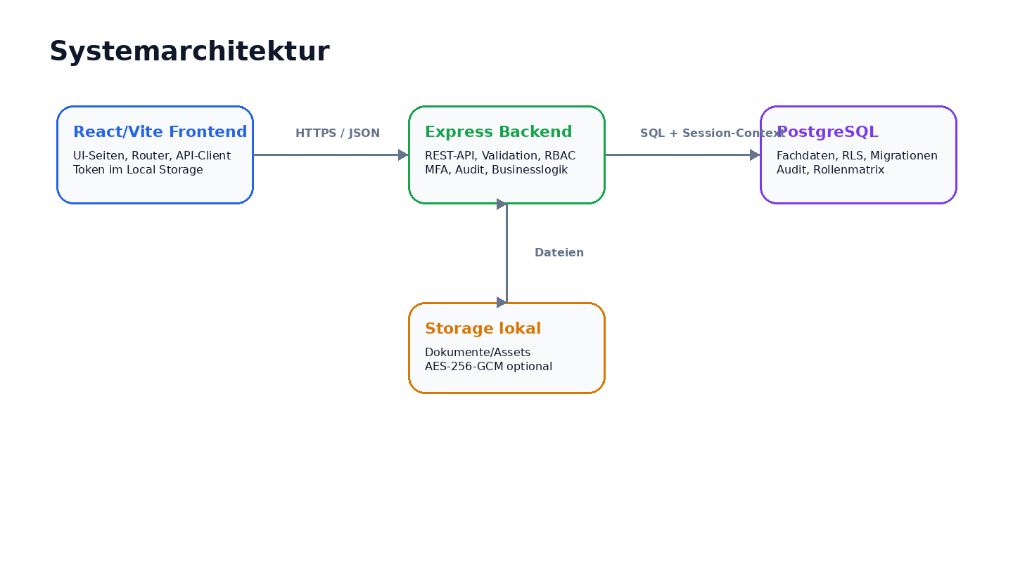
Abbildung 1: Systemarchitektur aus Frontend, Backend, Datenbank und Storage.
Einordnung
Dieses Dokument ist als Einstieg für Anwender, Tester und Entwickler gedacht. Die Screenshots zeigen repräsentative Beispielansichten mit Demo-Daten, abgeleitet aus der vorhandenen UI-Struktur und den API-Verträgen im Code.

Inhaltsübersicht
- 1. Ziel und Systemüberblick
- 2. Schnellstart für neue Anwender
- 3. Bedienhandbuch mit Screenshots
- 4. Vorlagen/Formular-Editor und Platzhalter
- 5. Testbeschreibung und Abnahmetests
- 6. API-Referenz
- 7. Businesslogik und Datenflüsse
- 8. Datenmodell und Migrationen
- 9. Sicherheits-, Installations- und Betriebsaspekte inkl. Fehlerhandling
- 9.1 Installation und lokale Inbetriebnahme
- 9.2 Umgebungsvariablen, Secrets und Erstlogin
- 9.3 Fehlerhandling und Troubleshooting
- 10. Anhänge

1. Ziel und Systemüberblick
BR-Office Complete Suite ist eine webbasierte Referenzanwendung für die organisierte Betriebsratsarbeit. Sie kombiniert eine React/Vite-Oberfläche, ein Express-Backend und PostgreSQL-Migrationen für Fachobjekte, Rechte, Auditierung und Dokumentenverwaltung.
Bereich | Umsetzung im Code | Bedeutung
Frontend | frontend/src mit React, React Router, Fluent UI, eigenem CSS | Masken für Vorgänge, Sitzungen, Dokumente, Vorlagen, Finanzen, Rechte und Administration.
Backend | backend/src/server.js und backend/src/modules/*/routes.js | REST-API mit Authentifizierung, Validierung, Rechteprüfung und fachlicher Businesslogik.
Datenbank | database/migrations und backend/src/db/migrations | PostgreSQL-Schema, Funktionen, Trigger, RLS-/Permission-Funktionen und Seed-Daten.
Dateien | backend/src/services/storage.js | Lokale Ablage mit optionaler AES-256-GCM-Verschlüsselung; vorbereiteter Provider-Ansatz.
Sicherheit | MFA, JWT, Refresh-Cookie, Helmet, CORS, Rate-Limit, Rechte-Matrix | Schutz von Anmeldung, Schreibzugriffen, sensiblen Dokumenten und Administration.

1.1 Fachmodule
- Dashboard
- Vorgänge
- Fristen
- Sitzungen
- TOP-Bestand
- Beschlüsse
- Reports
- Finanzen
- Aufgaben
- Kalender
- Dokumente
- Kommentare
- Benachrichtigungen
- Benutzer
- Ausschüsse/Gremien
- Abteilungen
- Dokumentenkategorien
- Öffentliche Dokumente
- Vorlagen/Formular-Editor
- Rollen & Rechte
- Kummerkasten
- Sicherheit
- Audit

1.2 Nutzerrollen
Rolle | Typische Nutzung | Wichtige Hinweise
admin | Systemadministration, Rechte, Benutzer, alle Fachmodule | Hat laut Frontend-Fallback Zugriff auf alle Seiten. Kritische Aktionen verlangen MFA.
chair | Vorsitz, Sitzungen, Beschlüsse, Finanzen, Vorlagen | Privilegierte Rolle; MFA kann per FORCE_MFA_FOR_PRIVILEGED erzwungen werden.
secretary | Sitzungs- und Protokollführung, Dokumentation | Schreibzugriffe auf Sitzungen, Protokolle, Vorlagen und Dokumente vorgesehen.
member | Bearbeitung zugewiesener Vorgänge, Dokumente, Aufgaben, Kommentare | Zugriff wird über Rollenmatrix und Teamrollen erweitert/eingeschränkt.
advisor | Beratende Leserechte, Kalender/Dokumente/Kommentare | Kein vollwertiges Betriebsratsmitglied für Anwesenheitslogik im Protokoll.

1.3 Architektur
Abbildung 2: Architekturüberblick der Anwendung.

2. Schnellstart für neue Anwender

2.1 Anmeldung
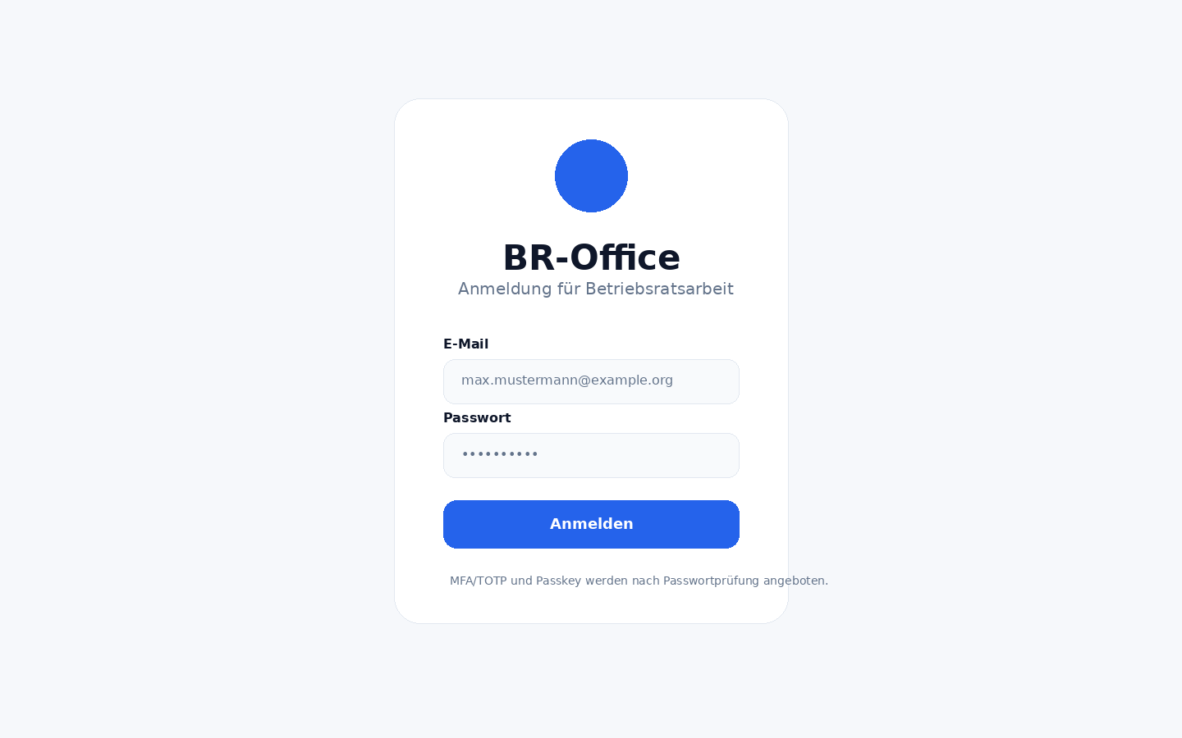
Abbildung 3: Login-Seite mit Passwort und nachgelagerter MFA.
- E-Mail-Adresse und Passwort eingeben.
Initialer User: admin@br-office.local Kennwort: adminadmin
- Falls angefordert, zweiten Faktor über TOTP oder Passkey bestätigen.
- Nach dem Login öffnet sich das Dashboard. Sichtbare Menüpunkte hängen von Rolle und Rechte-Matrix ab.
- Bei Abmeldung wird der lokale Anmeldestatus entfernt; das Refresh-Cookie wird serverseitig gelöscht.

2.2 Tagesgeschäft in 6 Schritten
- Vorgang anlegen oder bestehenden Vorgang öffnen.
- Bei Bedarf Frist, Dokumente und zuständige Personen ergänzen.
- Vorgang als TOP in den TOP-Bestand oder direkt in eine Sitzung übernehmen.
- Sitzung planen, TOPs sortieren und Sitzung starten.
- Beschlüsse, Kommentare und Protokollnotizen dokumentieren.
- Sitzung beenden: Protokoll und Beschlussbericht werden auf Basis aktiver Vorlagen erzeugt und als Dokumente abgelegt.
Wichtig zum Platzhalter {{committee_name}}
Der Token wird in der Vorlage eingefügt. Der echte Wert wird beim Export aus dem Namen des zur Sitzung gewählten Ausschusses/Gremiums ermittelt. Ist kein Gremium gesetzt, nutzt die Protokollgenerierung den Fallback „der Firma“.

3.1 Dashboard
Das Dashboard aggregiert Kennzahlen, kommende Sitzungen, offene Vorgänge und Benachrichtigungen. Es ist die empfohlene Startseite nach der Anmeldung.
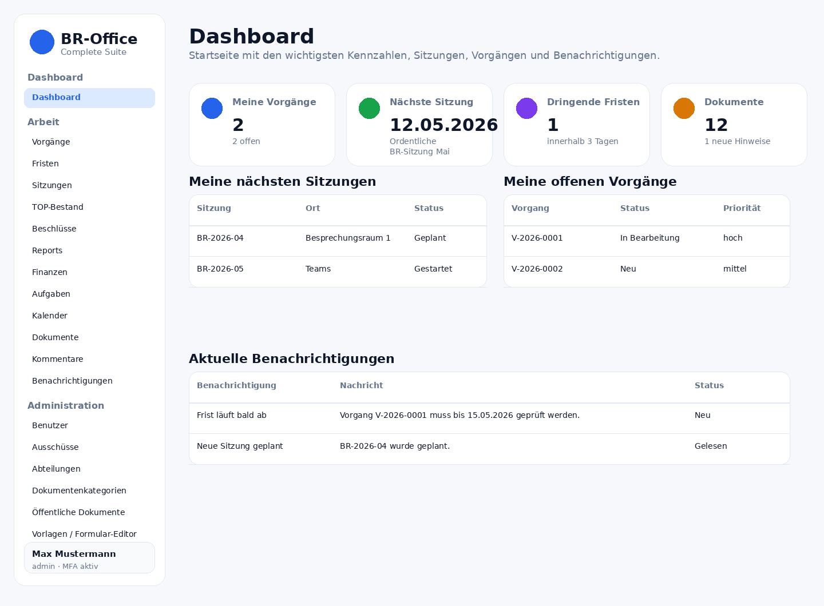
Abbildung: 3.1 Dashboard - Beispielansicht mit Demo-Daten.
- KPI-Karten prüfen: offene Vorgänge, nächste Sitzung, dringende Fristen und Dokumente.
- Über die Aktionsbuttons direkt in Sitzungen, Vorgänge oder Benachrichtigungen springen.

3.2 Vorgänge
Vorgänge bilden die Fallakte. Sie bündeln Titel, Status, Priorität, Abteilung, Ausschuss/Gremium, Fristen, Dokumente und optional Teamzugriffe.
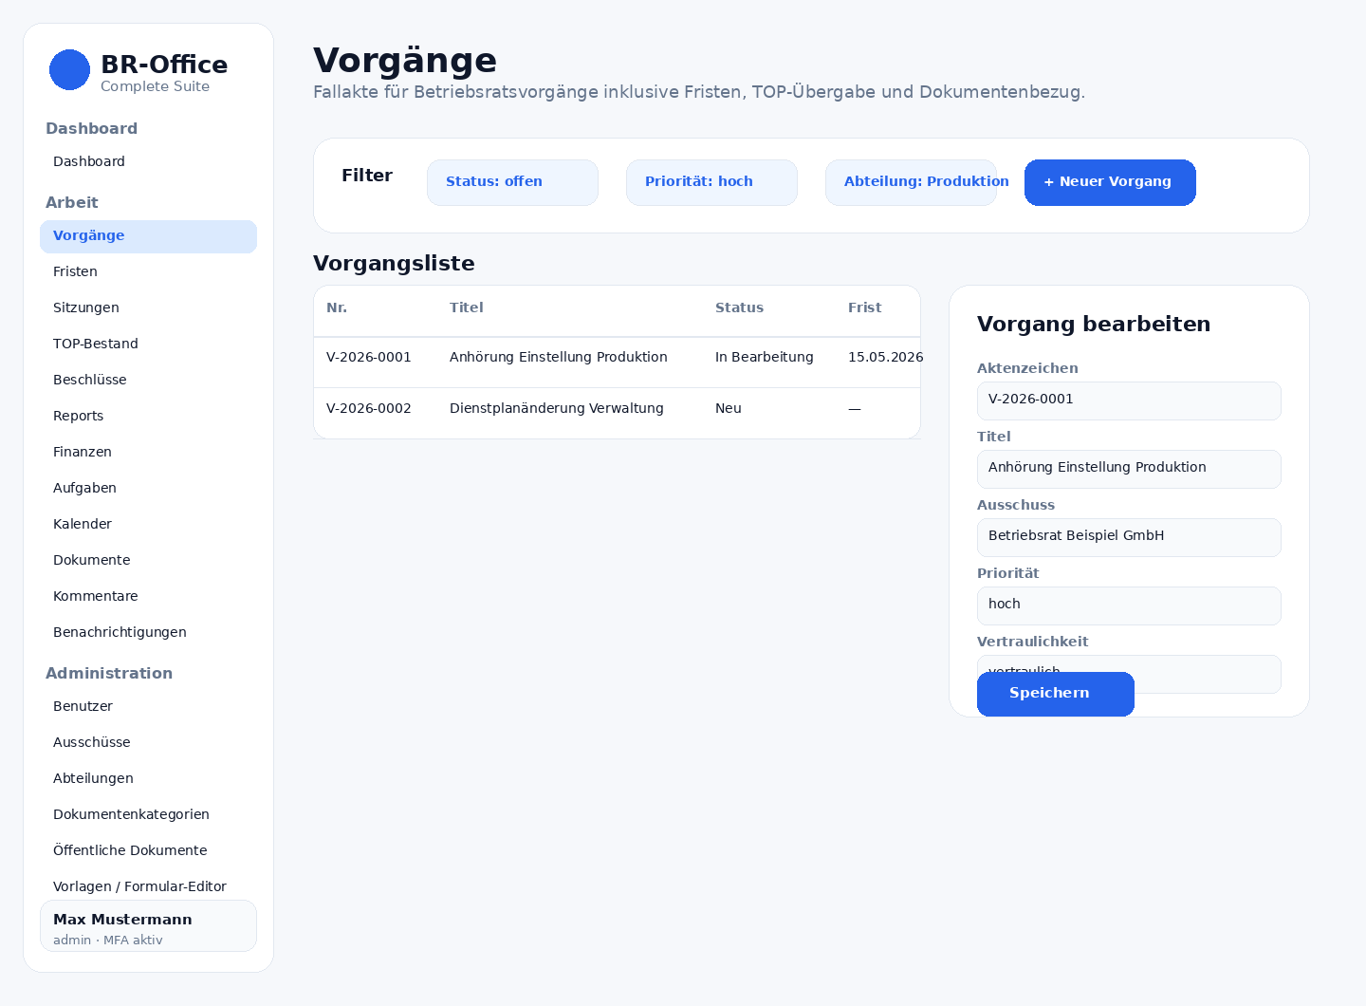
Abbildung: 3.2 Vorgänge - Beispielansicht mit Demo-Daten.
- Filter nutzen, um offene oder priorisierte Vorgänge zu finden.
- Beim Speichern Pflichtfelder und Vertraulichkeit kontrollieren.
- Aus einem Vorgang kann ein TOP für eine Sitzung entstehen.

3.3 Sitzungen
Sitzungen enthalten Datum, Ort, Gremium, Leitung, Schriftführung, Status und zugeordnete TOPs. Beim Beenden entstehen Protokolldokumente.
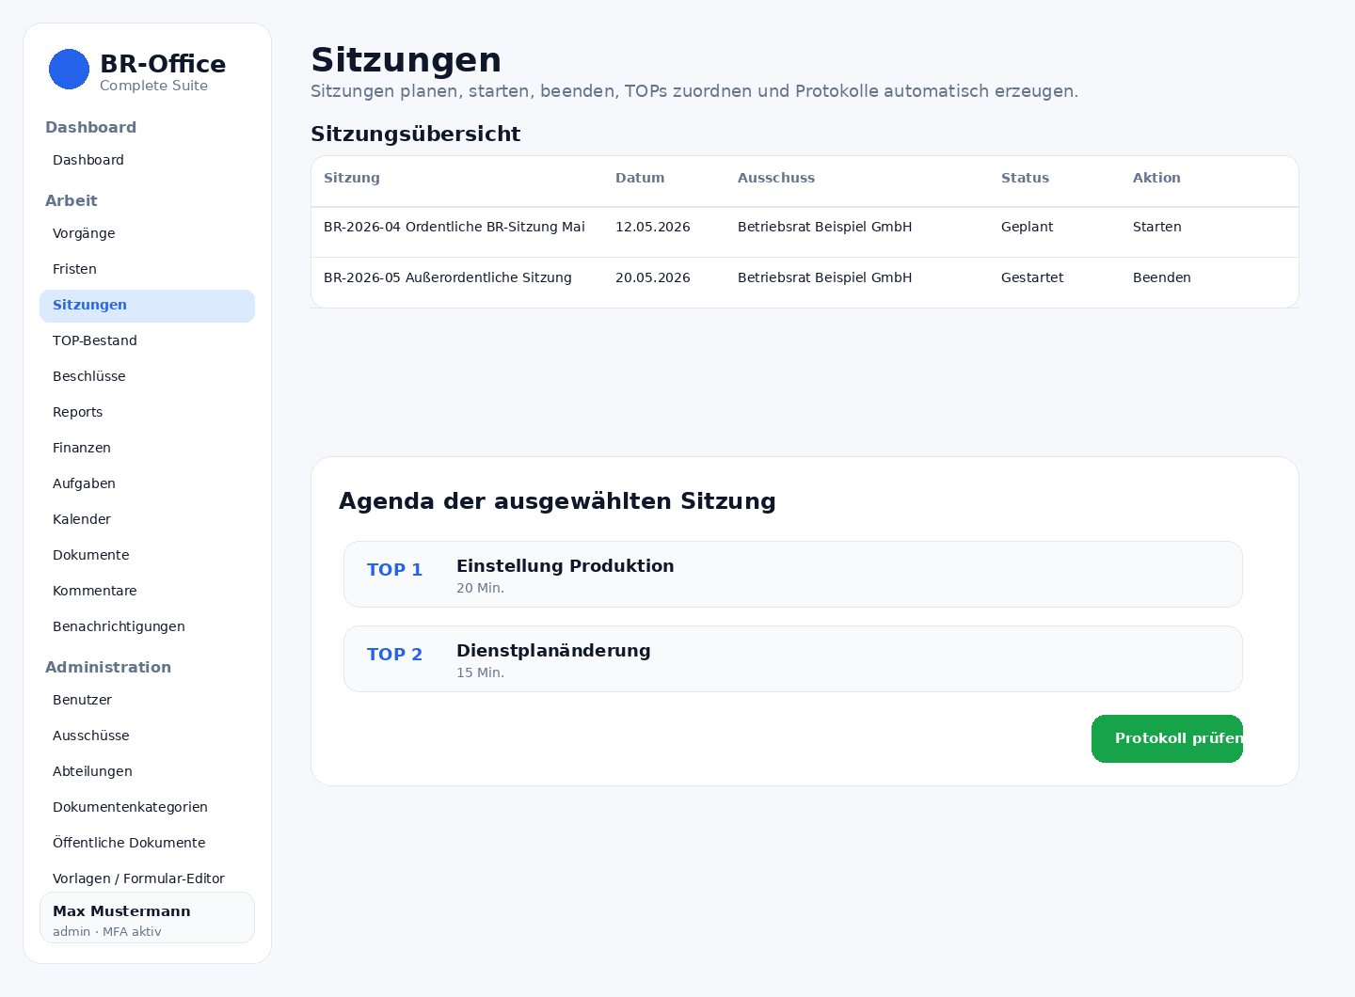
Abbildung: 3.3 Sitzungen - Beispielansicht mit Demo-Daten.
- Sitzung planen und TOPs zuordnen.
- Sitzung starten, Beratung dokumentieren und Sitzung beenden.
- Nach dem Beenden Dokumente prüfen.

3.4 TOP-Bestand
Der TOP-Bestand ist der Pool für Tagesordnungspunkte. TOPs können aus Vorgängen entstehen, Sitzungen zugeordnet, zurückgestellt oder als Folge-TOP wieder aufgenommen werden.
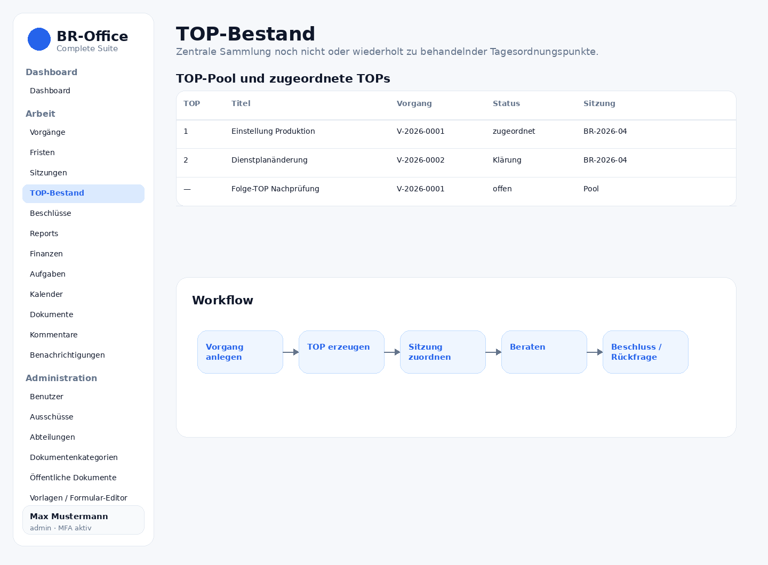
Abbildung: 3.4 TOP-Bestand - Beispielansicht mit Demo-Daten.
- TOP aus Vorgang erstellen.
- TOP einer Sitzung zuordnen.
- Bei Rückfrage/Klärung Folge-TOP erzeugen und Historie prüfen.

3.5 Beschlüsse
Beschlüsse hängen an Sitzung und TOP. Sie enthalten Beschlusstext, Status, Stimmen, Verantwortliche und ggf. Frist.
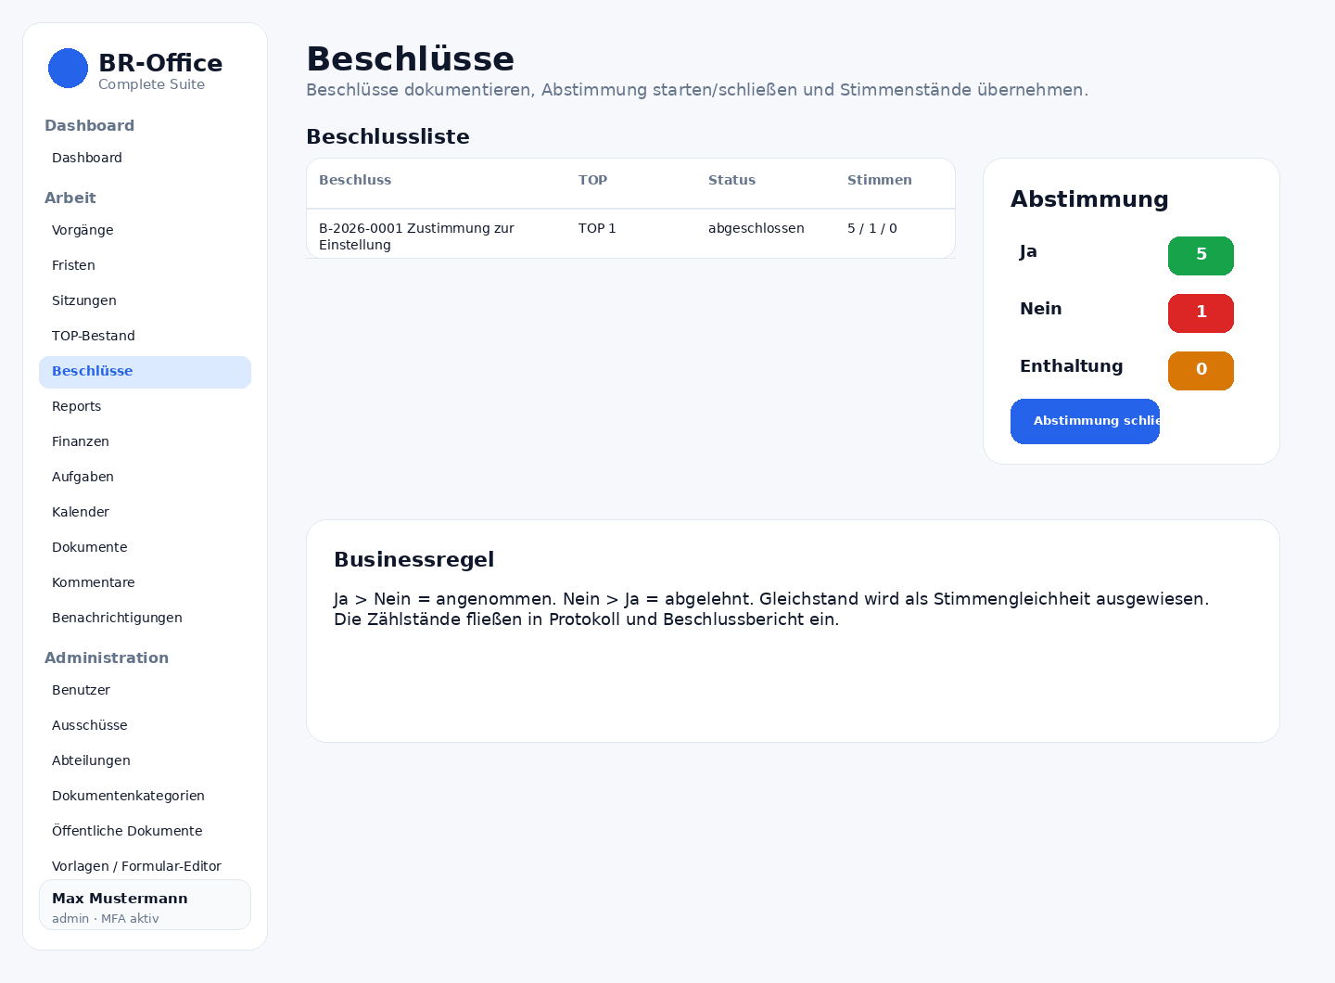
Abbildung: 3.5 Beschlüsse - Beispielansicht mit Demo-Daten.
- Abstimmung starten, Stimmen erfassen, schließen.
- Beschlussstatus und Zählstände prüfen.
- Beschlüsse fließen in Protokoll und Beschlussbericht ein.

3.6 Dokumente
Die Dokumentenverwaltung speichert hochgeladene und automatisch generierte Dateien mit Version, Vertraulichkeit, Scanstatus und Fachbezug.
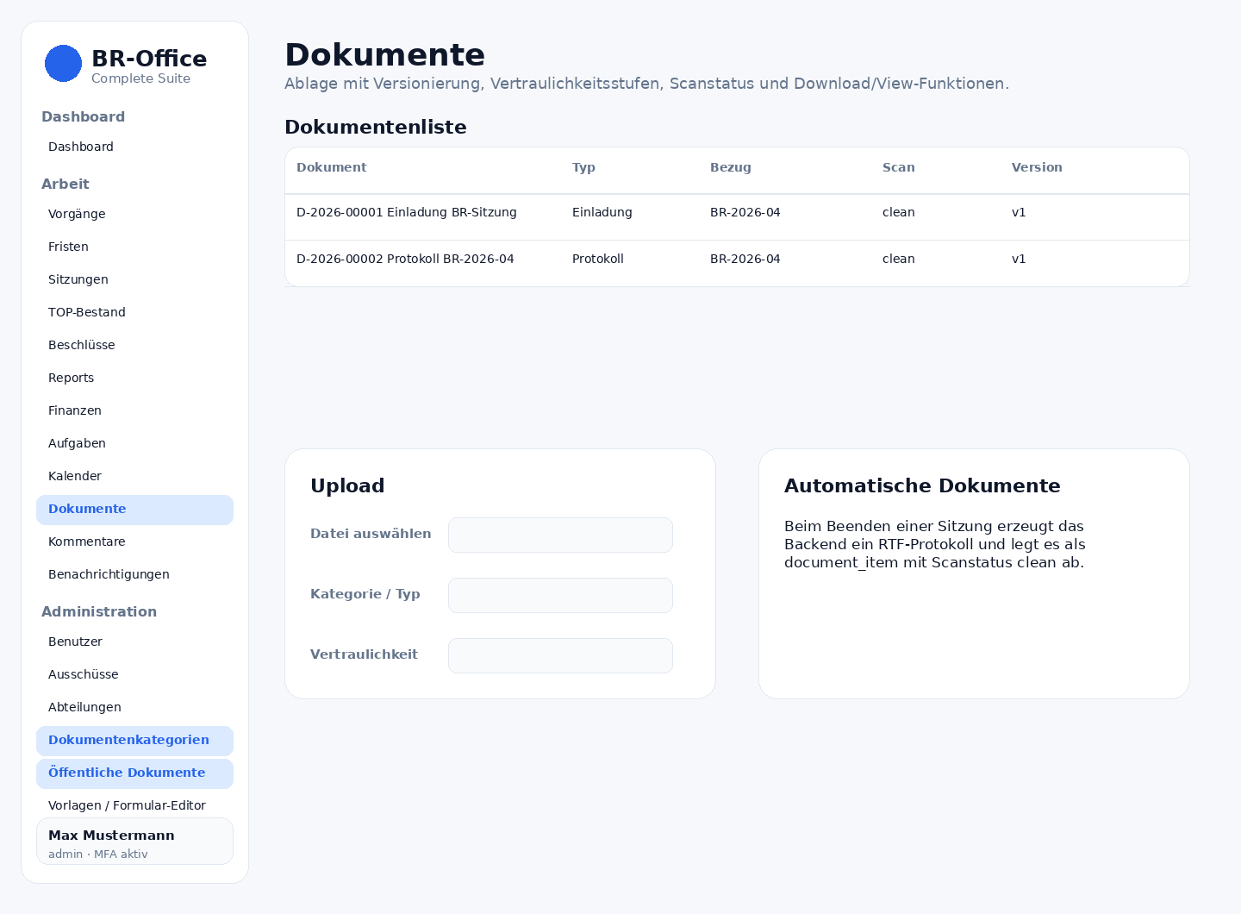
Abbildung: 3.6 Dokumente - Beispielansicht mit Demo-Daten.
- Datei hochladen und Dokumententyp setzen.
- Bezüge zu Vorgang, Sitzung oder Beschluss setzen.
- Download/View nur mit Berechtigung und MFA für sensible Zugriffe testen.

3.7 Vorlagen/Formular-Editor
Der Formular-Editor verwaltet HTML-/Markdown-Vorlagen für Protokolle und Berichte. Platzhalter bleiben in der Vorlage erhalten und werden erst bei der Generierung ersetzt.
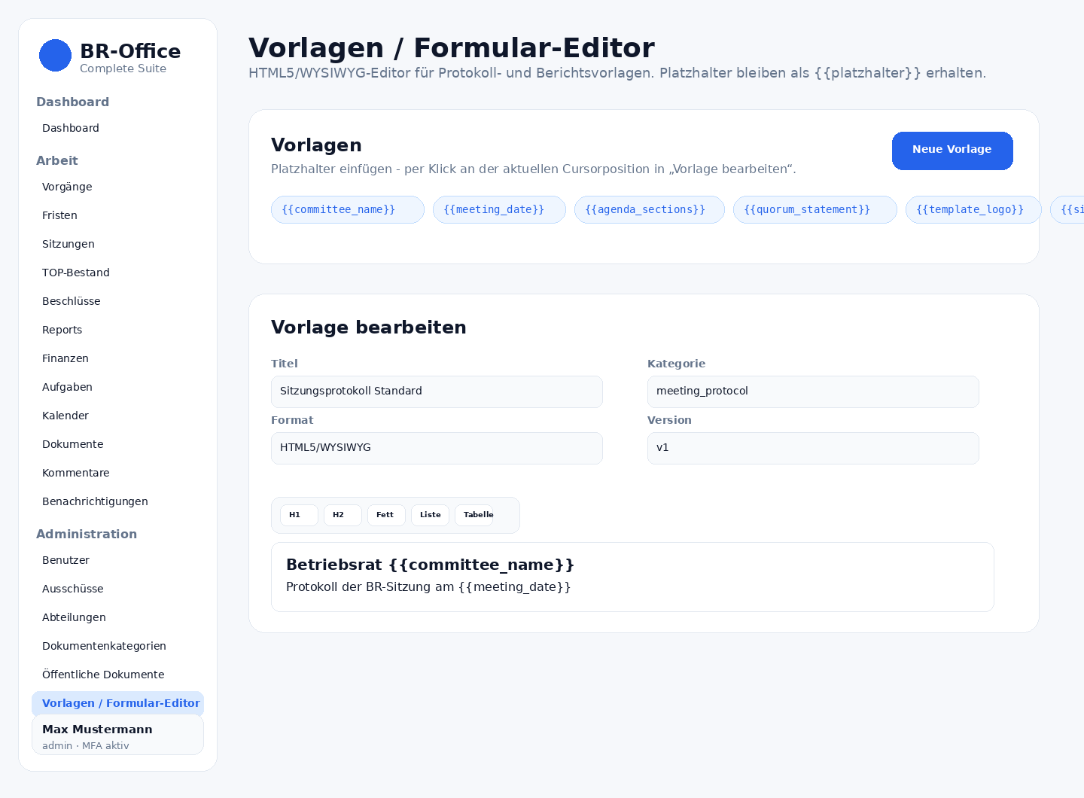
Abbildung: 3.7 Vorlagen/Formular-Editor - Beispielansicht mit Demo-Daten.
- Vorlage auswählen oder neu anlegen.
- Platzhalter oberhalb von „Vorlage bearbeiten“ anklicken.
- Inhalt im WYSIWYG-Editor, im Quelltext oder in der Vorschau prüfen.

3.8 Finanzen
Das Finanzmodul verwaltet Projekte, Budgets, Ausgaben, Rechnungszeilen, MwSt.-Sätze und Dokumentbelege.
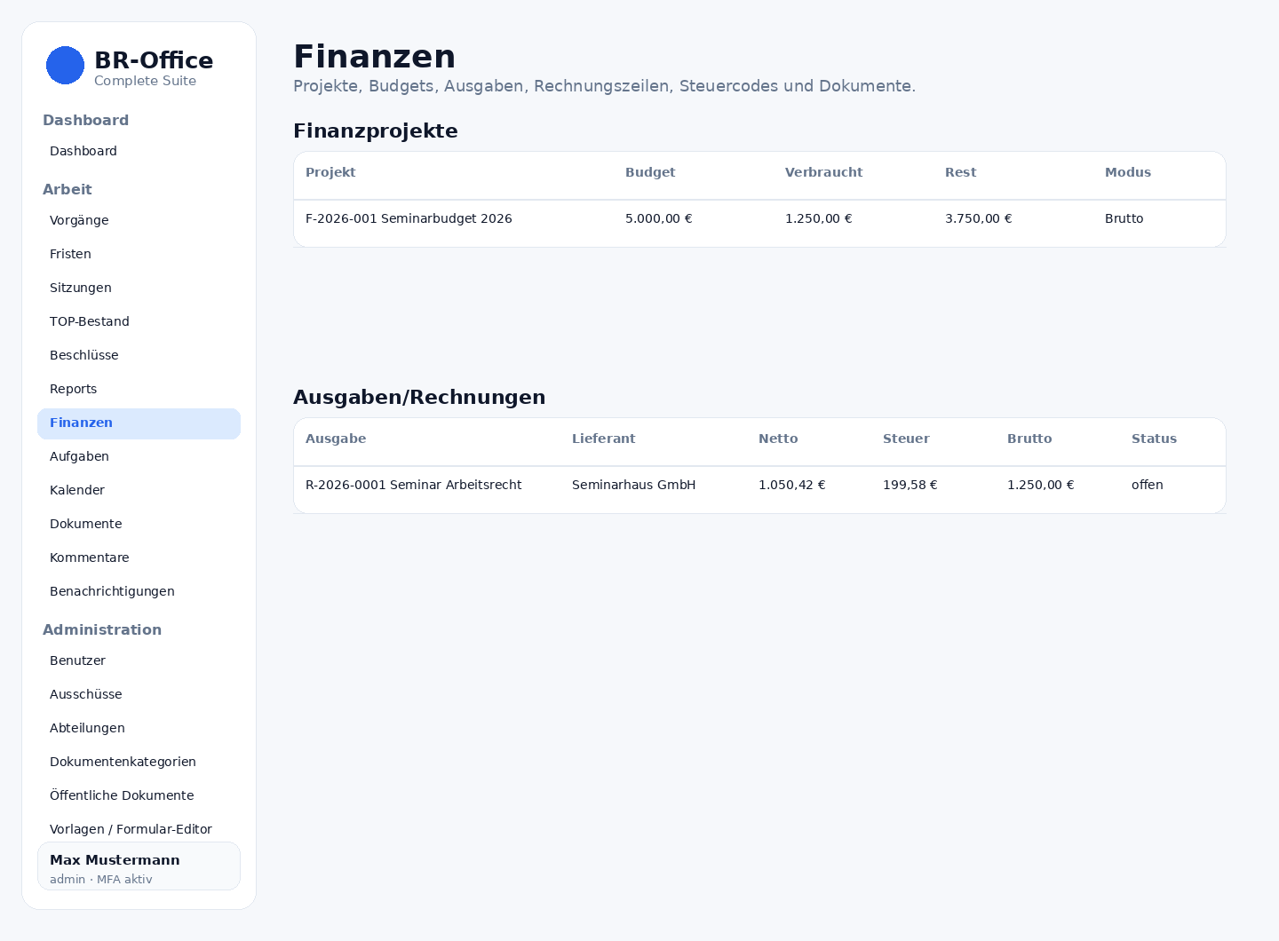
Abbildung: 3.8 Finanzen - Beispielansicht mit Demo-Daten.
- Projekt mit Budget anlegen.
- Ausgabe mit Netto-/Brutto-/Steuerlogik erfassen.
- Belege hochladen und Zahlungsstatus pflegen.

3.9 Rollen & Rechte
Die Rechteverwaltung trennt sichtbare Seiten, fachliche Permissions, Rollenvorlagen und Teamrollen.
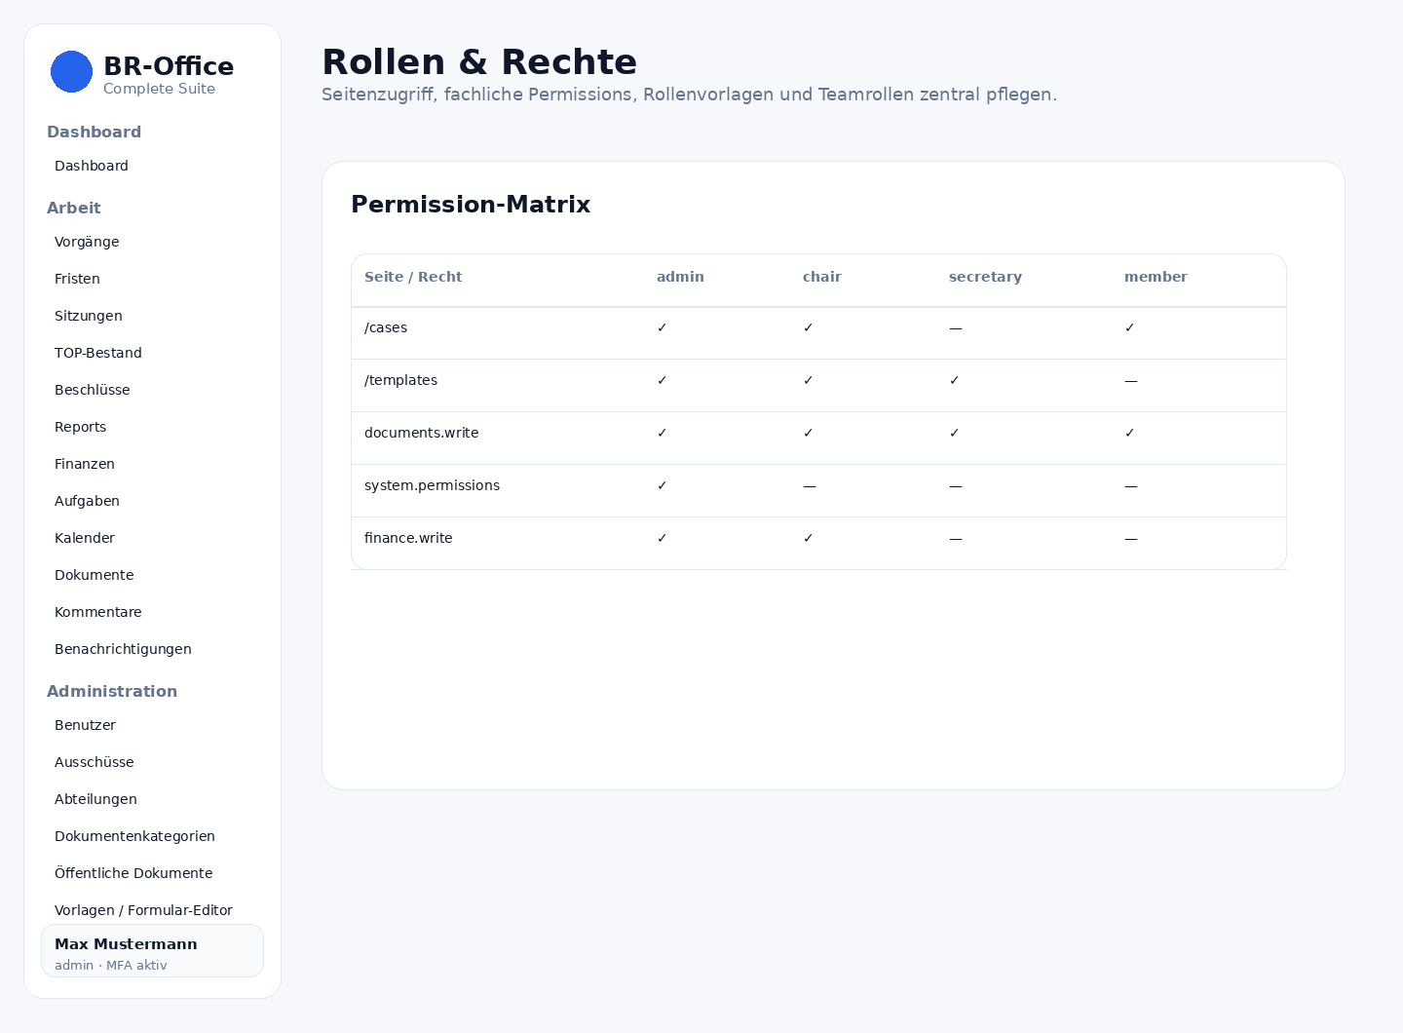
Abbildung: 3.9 Rollen & Rechte - Beispielansicht mit Demo-Daten.
- Rolle auswählen.
- Seitenzugriffe und Permission-Matrix pflegen.
- Teamrollen für Vorgangs- oder Dokumentzugriff nutzen.

3.10 Öffentlicher Kummerkasten
Die öffentliche Kummerkasten-Seite ist von der angemeldeten Admin-Oberfläche getrennt. Sie dient zur Einreichung von Anliegen und Hinweisen.
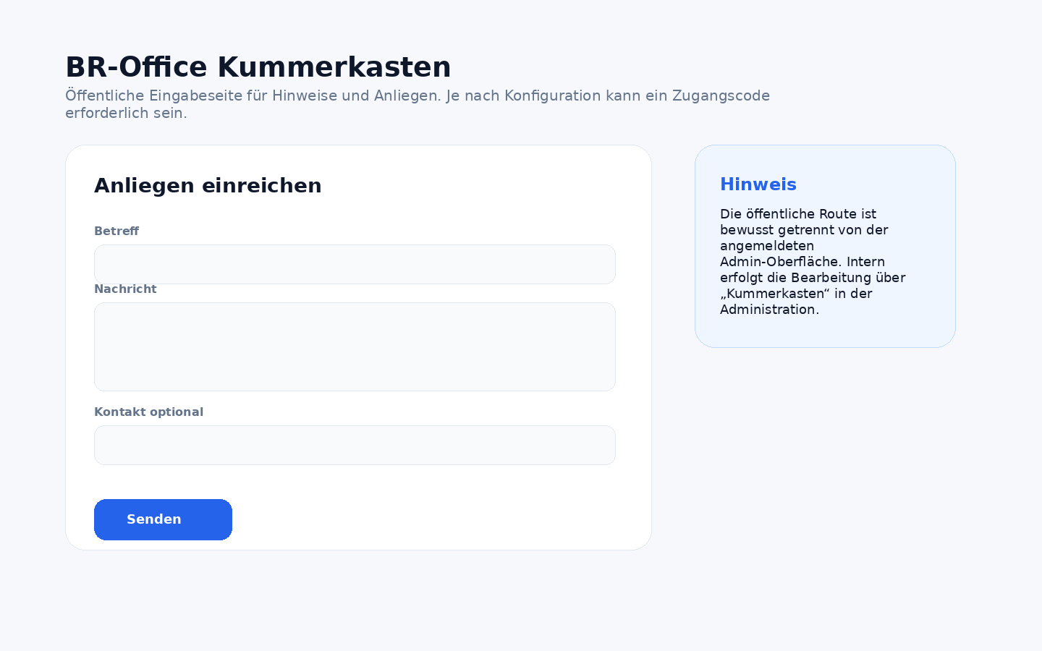
Abbildung: 3.10 Öffentlicher Kummerkasten - Beispielansicht mit Demo-Daten.
- Status/Zugriff prüfen.
- Einreichung mit Betreff/Nachricht testen.
- Admin-Oberfläche für Bearbeitung kontrollieren.

4. Vorlagen/Formular-Editor und Platzhalter
Der Formular-Editor ist die zentrale Stelle, um Protokoll- und Berichtsvorlagen zu bearbeiten. Die Platzhalter werden als Texttoken gespeichert, z. B. {{committee_name}}, und erst durch die Backend-Services für Protokoll oder Beschlussbericht ersetzt.

4.1 Bedienlogik im Editor
- Die Vorlagenliste und die Platzhalter-Auswahl stehen oberhalb des Blocks „Vorlage bearbeiten“.
- Format „HTML5/WYSIWYG“ nutzt ein contentEditable-Element und synchronisiert dessen innerHTML mit form.content.
- Format „Text/Markdown-kompatibel“ nutzt ein Textfeld.
- Die Vorschau ersetzt Demo-Werte im Frontend, verändert aber nicht den gespeicherten Inhalt.
- Logo/Bild wird über template_asset gespeichert und per {{template_logo}} eingebettet.

4.2 Platzhalterkatalog
Platzhalter | Beschreibung | Herkunft bei Protokollgenerierung
{{template_logo}} | Template-Logo/Bild | Aktives template_asset der Vorlage; als Bild im RTF eingebettet, falls vorhanden.
{{committee_name}} | Gremium / Betriebsrat | committee.name der in der Sitzung ausgewählten committee_id; Fallback „der Firma“.
{{meeting_number}} | Sitzungsnummer | meeting.meeting_number.
{{meeting_date}} | Sitzungsdatum | meeting.meeting_date, deutsches Datumsformat.
{{meeting_title_block}} | Sitzungstitel | meeting.title, als Titelblock formatiert.
{{meeting_type}} | Sitzungsart | ordentlich/außerordentlich als lesbarer Text.
{{start_time}} / {{end_time}} | Beginn/Ende | meeting.start_time und meeting.end_time; „offen“ wenn leer.
{{location}} | Ort | meeting.location; Fallback „nicht hinterlegt“.
{{chair_name}} / {{secretary_name}} | Leitung/Schriftführung | app_user.full_name der gewählten Benutzer.
{{quorum_statement}} | Beschlussfähigkeit | Aus meeting.is_quorate: beschlussfähig/nicht beschlussfähig/nicht dokumentiert.
{{attendees_block}} | Anwesende Mitglieder | Aktive Benutzer des Gremiums bzw. Leitung/Schriftführung; advisor ausgeschlossen.
{{protocol_notes}} | Protokollnotizen | meeting.protocol_text oder Standardtext.
{{agenda_sections}} | TOPs / Beratung / Beschlüsse | Zuordnung aus meeting_agenda_item, decision, comment_item, Return-/Folge-TOP-Logik.
{{signature_place}} | Ort/Datum Unterschrift | Ort + Sitzungsdatum.

4.3 Spezialfall {{committee_name}}
Der Platzhalter {{committee_name}} wird nicht als Stammdatum im Editor editiert. Im Editor wird nur der Token eingefügt. Der echte Wert entsteht zur Laufzeit aus der Sitzung: meeting.committee_id verweist auf committee.id, und meetingProtocol.js liest c.name AS committee_name. Für Anwender bedeutet das: Gremium/Ausschuss pflegen, Sitzung diesem Gremium zuordnen, dann Protokoll erzeugen.

5. Testbeschreibung und Abnahmetests

5.1 Testziel
Ziel der Tests ist der Nachweis, dass Anmeldung, Rechteprüfung, Kernprozesse der Betriebsratsarbeit, Vorlagenlogik, Dokumentenerzeugung, Uploads, Finanzen, öffentliche Seiten und Auditierung fachlich korrekt funktionieren.

5.2 Testumgebung
Komponente | Empfehlung
Frontend | npm install, npm run build oder npm run dev im Verzeichnis frontend.
Backend | npm install, npm run dev/start im Verzeichnis backend.
Datenbank | PostgreSQL mit DATABASE_URL aus .env.example; Migrationen beim Backend-Start ausführen.
Testdaten | Mindestens ein admin, chair, secretary, member, ein Gremium, eine Sitzung, zwei Vorgänge, TOPs, Beschlüsse und Dokumente.
Browser | Aktueller Chrome/Edge/Firefox; Tests mit Desktopbreite und Mobilansicht wiederholen.

5.3 Smoke-Test
ID | Testfall | Schritte | Erwartetes Ergebnis
T-SM-01 | Backend startet | GET /health | Antwort {ok:true}; keine Startfehler in Migrationen.
T-SM-02 | Login als admin | E-Mail/Passwort eingeben, MFA falls gefordert | Dashboard öffnet sich; Menü Administration sichtbar.
T-SM-03 | Dashboard lädt | Dashboard öffnen | KPI-Karten, Sitzungen, Vorgänge und Benachrichtigungen erscheinen.
T-SM-04 | Vorgang anlegen | Pflichtfelder füllen, speichern | Vorgang erhält Nummer und steht in Liste.
T-SM-05 | Sitzung planen | Sitzung mit Gremium, Leitung, Schriftführung anlegen | Sitzung steht auf geplant.
T-SM-06 | TOP zuordnen | Vorgang/TOP einer Sitzung zuordnen | TOP erscheint in Sitzungsagenda.
T-SM-07 | Beschluss erfassen | Beschluss zu TOP mit Stimmen speichern | Beschlussnummer, Ergebnis und Status sichtbar.
T-SM-08 | Protokoll erzeugen | Sitzung beenden | Dokument vom Typ protokoll wird erzeugt.
T-SM-09 | Vorlage bearbeiten | Token {{committee_name}} einfügen, speichern | Token bleibt in Vorlage erhalten.
T-SM-10 | Dokument anzeigen | RTF/PDF/Datei öffnen | Download/View funktioniert mit MFA und Berechtigung.

5.4 Modultests
ID | Bereich | Aktion | Erwartung
T-AUTH-01 | Falsches Passwort | Login mit falschem Passwort | 401; Audit LOGIN_FAILED.
T-AUTH-02 | MFA-Pflicht | Privilegierter Nutzer mit FORCE_MFA_FOR_PRIVILEGED=true | 202 mfaRequired mit loginToken.
T-AUTH-03 | Refresh | Access Token ablaufen lassen, /auth/refresh nutzen | Neues Access Token; Refresh-Cookie bleibt httpOnly.
T-RBAC-01 | Seite ohne Recht | Nutzer ohne /templates öffnet Vorlagen | Frontend zeigt keine Berechtigung; API 403 bei geschütztem Endpunkt.
T-CASE-01 | Pflichtfelder | Vorgang ohne Titel speichern | Validierungsfehler.
T-CASE-02 | Aktennummer | Vorgang anlegen | case_number wird erzeugt und bleibt eindeutig.
T-MEET-01 | Sitzungsnummer | Sitzung anlegen | meeting_number wird erzeugt.
T-MEET-02 | Sitzung starten | POST /meetings/:id/start | Status wechselt auf gestartet.
T-MEET-03 | Sitzung beenden | POST /meetings/:id/stop | Status beendet; Protokoll und Beschlussbericht werden erzeugt.
T-AGENDA-01 | TOP zuordnen | Pool-TOP einer Sitzung zuordnen | agenda_number wird je Sitzung vergeben.
T-AGENDA-02 | Rückfrage/Folge-TOP | TOP return-to-pool mit Rückfragetyp | Return-Log und Folge-TOP-Historie vorhanden.
T-DEC-01 | Stimmenzählung | Ja/Nein/Enthaltung erfassen | Zählwerte stimmen; Ergebnis angenommen/abgelehnt/Gleichstand.
T-DOC-01 | Upload Scan | PNG/PDF hochladen | scan_status clean; scan_event vorhanden.
T-DOC-02 | Versionierung | Neue Version eines Dokuments hochladen | versions endpoint zeigt Historie.
T-TPL-01 | Platzhalterliste | GET /templates/placeholders | Alle erwarteten Token vorhanden.
T-TPL-02 | HTML-Editor Sync | Vorlage laden, WYSIWYG ändern, speichern | content enthält geändertes HTML.
T-TPL-03 | Logo-Upload | JPEG/PNG als Template-Asset hochladen | Asset wird gespeichert und kann angezeigt werden.
T-FIN-01 | Steuercodes | MwSt.-Satz anlegen/deaktivieren | Liste zeigt aktiven/inaktiven Satz korrekt.
T-FIN-02 | Ausgabe berechnen | Rechnungszeilen mit 19 % Steuer speichern | Netto, Steuer, Brutto stimmen.
T-PUB-01 | Kummerkasten Status | Öffentliche Statusroute öffnen | Status/Introtext ohne Login abrufbar.
T-AUDIT-01 | Audit sichtbar | Admin öffnet Audit | Aktionen erscheinen; nicht berechtigte Nutzer erhalten 403.

5.5 API-Testmuster
Prüfung | Beispiel | Erwartung
Authentifizierung | GET /api/cases ohne Bearer Token | 401 Nicht angemeldet.
MFA-Schutz | DELETE /api/documents/:id ohne mfa_verified | 403 MFA erforderlich.
Berechtigung | POST /api/templates ohne templates.write | 403 Keine Berechtigung.
Validierung | POST /api/templates mit content zu kurz | 400 Validierungsfehler.
Nicht gefunden | GET /api/templates/999999 | 404 Nicht gefunden.
Dateityp | POST /api/templates/assets/upload mit GIF | 415 Nur PNG/JPEG erlaubt.
Öffentlich | GET /api/public/kummerkasten/status | Ohne Login erreichbar.

6. API-Referenz
Die API basiert auf Express-Routern. Die meisten Fachrouter verwenden authenticate als Grundschutz. Schreibende, löschende und sensible Operationen nutzen zusätzlich requireMfa und requirePermission. Die genaue Validierung erfolgt über Zod-Schemas oder modulspezifische Prüfungen.

6.x System
Methode | Pfad | Zweck | Schutz
GET | /health | Liste/Übersicht abrufen | öffentlich bzw. Cookie

6.x Authentifizierung
Methode | Pfad | Zweck | Schutz
POST | /api/auth/login | Login/MFA-Login durchführen | öffentlich bzw. Cookie
POST | /api/auth/login/totp | Login/MFA-Login durchführen | öffentlich bzw. Cookie
POST | /api/auth/login/webauthn/options | Login/MFA-Login durchführen | öffentlich bzw. Cookie
POST | /api/auth/login/webauthn/verify | Login/MFA-Login durchführen | öffentlich bzw. Cookie
POST | /api/auth/refresh | Access Token erneuern | öffentlich bzw. Cookie
POST | /api/auth/register | Anlegen oder Aktion ausführen | Bearer Token; Schreibzugriff meist MFA+Permission
POST | /api/auth/mfa/totp/setup | Anlegen oder Aktion ausführen | Bearer Token; Schreibzugriff meist MFA+Permission
POST | /api/auth/mfa/totp/verify | Anlegen oder Aktion ausführen | Bearer Token; Schreibzugriff meist MFA+Permission
POST | /api/auth/mfa/webauthn/register/options | Anlegen oder Aktion ausführen | Bearer Token; Schreibzugriff meist MFA+Permission
POST | /api/auth/mfa/webauthn/register/verify | Anlegen oder Aktion ausführen | Bearer Token; Schreibzugriff meist MFA+Permission
POST | /api/auth/logout | Abmelden | öffentlich bzw. Cookie

6.x Dashboard
Methode | Pfad | Zweck | Schutz
GET | /api/dashboard | Liste/Übersicht abrufen | Bearer Token; Schreibzugriff meist MFA+Permission

6.x Gremien/Ausschüsse
Methode | Pfad | Zweck | Schutz
GET | /api/committees | Liste/Übersicht abrufen | Bearer Token; Schreibzugriff meist MFA+Permission
GET | /api/committees/:id | Details oder Datei abrufen | Bearer Token; Schreibzugriff meist MFA+Permission
GET | /api/committees/:id/members | Details oder Datei abrufen | Bearer Token; Schreibzugriff meist MFA+Permission
POST | /api/committees/:id/members | Anlegen oder Aktion ausführen | Bearer Token; Schreibzugriff meist MFA+Permission
DELETE | /api/committees/:id/members/:userId | Löschen oder deaktivieren | Bearer Token; Schreibzugriff meist MFA+Permission
POST | /api/committees | Anlegen oder Aktion ausführen | Bearer Token; Schreibzugriff meist MFA+Permission
PUT | /api/committees/:id | Aktualisieren | Bearer Token; Schreibzugriff meist MFA+Permission
DELETE | /api/committees/:id | Löschen oder deaktivieren | Bearer Token; Schreibzugriff meist MFA+Permission

6.x Vorgänge
Methode | Pfad | Zweck | Schutz
GET | /api/cases/meta | Metadaten für Formulare/Dropdowns abrufen | Bearer Token; Schreibzugriff meist MFA+Permission
GET | /api/cases | Liste/Übersicht abrufen | Bearer Token; Schreibzugriff meist MFA+Permission
GET | /api/cases/:id | Details oder Datei abrufen | Bearer Token; Schreibzugriff meist MFA+Permission
POST | /api/cases | Anlegen oder Aktion ausführen | Bearer Token; Schreibzugriff meist MFA+Permission
PUT | /api/cases/:id | Aktualisieren | Bearer Token; Schreibzugriff meist MFA+Permission
DELETE | /api/cases/:id | Löschen oder deaktivieren | Bearer Token; Schreibzugriff meist MFA+Permission
POST | /api/cases/:id/attachments | Anlegen oder Aktion ausführen | Bearer Token; Schreibzugriff meist MFA+Permission
POST | /api/cases/:id/add-to-agenda | Anlegen oder Aktion ausführen | Bearer Token; Schreibzugriff meist MFA+Permission
GET | /api/cases/:id/attachments | Details oder Datei abrufen | Bearer Token; Schreibzugriff meist MFA+Permission
DELETE | /api/cases/:id/attachments/:attachmentId | Löschen oder deaktivieren | Bearer Token; Schreibzugriff meist MFA+Permission

6.x Sitzungen
Methode | Pfad | Zweck | Schutz
GET | /api/meetings | Liste/Übersicht abrufen | Bearer Token; Schreibzugriff meist MFA+Permission
GET | /api/meetings/:id | Details oder Datei abrufen | Bearer Token; Schreibzugriff meist MFA+Permission
GET | /api/meetings/:id/agenda-items | Details oder Datei abrufen | Bearer Token; Schreibzugriff meist MFA+Permission
GET | /api/meetings/:id/agenda-items/:agendaItemId/reports | Details oder Datei abrufen | Bearer Token; Schreibzugriff meist MFA+Permission
GET | /api/meetings/:id/agenda-items/:agendaItemId/comments | Details oder Datei abrufen | Bearer Token; Schreibzugriff meist MFA+Permission
POST | /api/meetings/:id/agenda-items/:agendaItemId/comments | Anlegen oder Aktion ausführen | Bearer Token; Schreibzugriff meist MFA+Permission
PUT | /api/meetings/:id/agenda-items/:agendaItemId/comments/:commentId | Aktualisieren | Bearer Token; Schreibzugriff meist MFA+Permission
DELETE | /api/meetings/:id/agenda-items/:agendaItemId/comments/:commentId | Löschen oder deaktivieren | Bearer Token; Schreibzugriff meist MFA+Permission
POST | /api/meetings/:id/agenda-items/assign | Anlegen oder Aktion ausführen | Bearer Token; Schreibzugriff meist MFA+Permission
POST | /api/meetings/:id/agenda-items/create-and-assign | Anlegen oder Aktion ausführen | Bearer Token; Schreibzugriff meist MFA+Permission
POST | /api/meetings/:id/agenda-items/:agendaItemId/return-to-pool | Anlegen oder Aktion ausführen | Bearer Token; Schreibzugriff meist MFA+Permission
POST | /api/meetings/:id/agenda-items/:agendaItemId/unassign | Anlegen oder Aktion ausführen | Bearer Token; Schreibzugriff meist MFA+Permission
POST | /api/meetings | Anlegen oder Aktion ausführen | Bearer Token; Schreibzugriff meist MFA+Permission
PUT | /api/meetings/:id | Aktualisieren | Bearer Token; Schreibzugriff meist MFA+Permission
POST | /api/meetings/:id/start | Anlegen oder Aktion ausführen | Bearer Token; Schreibzugriff meist MFA+Permission
POST | /api/meetings/:id/stop | Anlegen oder Aktion ausführen | Bearer Token; Schreibzugriff meist MFA+Permission
DELETE | /api/meetings/:id | Löschen oder deaktivieren | Bearer Token; Schreibzugriff meist MFA+Permission

6.x TOP-Bestand
Methode | Pfad | Zweck | Schutz
GET | /api/agenda-items | Liste/Übersicht abrufen | Bearer Token; Schreibzugriff meist MFA+Permission
GET | /api/agenda-items/:id | Details oder Datei abrufen | Bearer Token; Schreibzugriff meist MFA+Permission
POST | /api/agenda-items | Anlegen oder Aktion ausführen | Bearer Token; Schreibzugriff meist MFA+Permission
PUT | /api/agenda-items/:id | Aktualisieren | Bearer Token; Schreibzugriff meist MFA+Permission
DELETE | /api/agenda-items/:id | Löschen oder deaktivieren | Bearer Token; Schreibzugriff meist MFA+Permission

6.x Beschlüsse
Methode | Pfad | Zweck | Schutz
GET | /api/decisions/meta | Metadaten für Formulare/Dropdowns abrufen | Bearer Token; Schreibzugriff meist MFA+Permission
GET | /api/decisions | Liste/Übersicht abrufen | Bearer Token; Schreibzugriff meist MFA+Permission
GET | /api/decisions/:id/voting | Beschlussabstimmung steuern oder Stimme abgeben | Bearer Token; Schreibzugriff meist MFA+Permission
POST | /api/decisions/:id/voting/start | Beschlussabstimmung steuern oder Stimme abgeben | Bearer Token; Schreibzugriff meist MFA+Permission
POST | /api/decisions/:id/voting/close | Beschlussabstimmung steuern oder Stimme abgeben | Bearer Token; Schreibzugriff meist MFA+Permission
PUT | /api/decisions/:id/vote | Beschlussabstimmung steuern oder Stimme abgeben | Bearer Token; Schreibzugriff meist MFA+Permission
GET | /api/decisions/:id | Details oder Datei abrufen | Bearer Token; Schreibzugriff meist MFA+Permission
POST | /api/decisions | Anlegen oder Aktion ausführen | Bearer Token; Schreibzugriff meist MFA+Permission
PUT | /api/decisions/:id | Aktualisieren | Bearer Token; Schreibzugriff meist MFA+Permission
DELETE | /api/decisions/:id | Löschen oder deaktivieren | Bearer Token; Schreibzugriff meist MFA+Permission

6.x Aufgaben
Methode | Pfad | Zweck | Schutz
GET | /api/tasks | Liste/Übersicht abrufen | Bearer Token; Schreibzugriff meist MFA+Permission
GET | /api/tasks/:id | Details oder Datei abrufen | Bearer Token; Schreibzugriff meist MFA+Permission
POST | /api/tasks | Anlegen oder Aktion ausführen | Bearer Token; Schreibzugriff meist MFA+Permission
PUT | /api/tasks/:id | Aktualisieren | Bearer Token; Schreibzugriff meist MFA+Permission
DELETE | /api/tasks/:id | Löschen oder deaktivieren | Bearer Token; Schreibzugriff meist MFA+Permission

6.x Kommentare
Methode | Pfad | Zweck | Schutz
GET | /api/comments/open-agenda-items | Liste/Übersicht abrufen | Bearer Token; Schreibzugriff meist MFA+Permission
GET | /api/comments | Liste/Übersicht abrufen | Bearer Token; Schreibzugriff meist MFA+Permission
GET | /api/comments/:id | Details oder Datei abrufen | Bearer Token; Schreibzugriff meist MFA+Permission
POST | /api/comments | Anlegen oder Aktion ausführen | Bearer Token; Schreibzugriff meist MFA+Permission
PUT | /api/comments/:id | Aktualisieren | Bearer Token; Schreibzugriff meist MFA+Permission
DELETE | /api/comments/:id | Löschen oder deaktivieren | Bearer Token; Schreibzugriff meist MFA+Permission

6.x Vorlagen/Formular-Editor
Methode | Pfad | Zweck | Schutz
GET | /api/templates/placeholders | Liste der Vorlagenplatzhalter abrufen | Bearer Token; Schreibzugriff meist MFA+Permission
GET | /api/templates/assets | Liste/Übersicht abrufen | Bearer Token; Schreibzugriff meist MFA+Permission
POST | /api/templates/assets/upload | Datei hochladen | Bearer Token; Schreibzugriff meist MFA+Permission
GET | /api/templates/assets/:id/view | Datei im Browser anzeigen | Bearer Token; Schreibzugriff meist MFA+Permission
PUT | /api/templates/assets/:id | Aktualisieren | Bearer Token; Schreibzugriff meist MFA+Permission
DELETE | /api/templates/assets/:id | Löschen oder deaktivieren | Bearer Token; Schreibzugriff meist MFA+Permission
GET | /api/templates | Liste/Übersicht abrufen | Bearer Token; Schreibzugriff meist MFA+Permission
GET | /api/templates/:id | Details oder Datei abrufen | Bearer Token; Schreibzugriff meist MFA+Permission
POST | /api/templates | Anlegen oder Aktion ausführen | Bearer Token; Schreibzugriff meist MFA+Permission
PUT | /api/templates/:id | Aktualisieren | Bearer Token; Schreibzugriff meist MFA+Permission
DELETE | /api/templates/:id | Löschen oder deaktivieren | Bearer Token; Schreibzugriff meist MFA+Permission

6.x Benachrichtigungen
Methode | Pfad | Zweck | Schutz
GET | /api/notifications | Liste/Übersicht abrufen | Bearer Token; Schreibzugriff meist MFA+Permission
GET | /api/notifications/:id | Details oder Datei abrufen | Bearer Token; Schreibzugriff meist MFA+Permission
POST | /api/notifications/:id/read | Anlegen oder Aktion ausführen | Bearer Token; Schreibzugriff meist MFA+Permission
POST | /api/notifications/mark-all-read | Anlegen oder Aktion ausführen | Bearer Token; Schreibzugriff meist MFA+Permission
POST | /api/notifications | Anlegen oder Aktion ausführen | Bearer Token; Schreibzugriff meist MFA+Permission
PUT | /api/notifications/:id | Aktualisieren | Bearer Token; Schreibzugriff meist MFA+Permission
DELETE | /api/notifications/:id | Löschen oder deaktivieren | Bearer Token; Schreibzugriff meist MFA+Permission

6.x Kalender
Methode | Pfad | Zweck | Schutz
GET | /api/calendar/meta | Metadaten für Formulare/Dropdowns abrufen | Bearer Token; Schreibzugriff meist MFA+Permission
GET | /api/calendar/events | Liste/Übersicht abrufen | Bearer Token; Schreibzugriff meist MFA+Permission
POST | /api/calendar/events | Anlegen oder Aktion ausführen | Bearer Token; Schreibzugriff meist MFA+Permission
PUT | /api/calendar/events/:id | Aktualisieren | Bearer Token; Schreibzugriff meist MFA+Permission
DELETE | /api/calendar/events/:id | Löschen oder deaktivieren | Bearer Token; Schreibzugriff meist MFA+Permission
GET | /api/calendar/export.ics | Kalender als ICS exportieren | Bearer Token; Schreibzugriff meist MFA+Permission
POST | /api/calendar/import/ics | ICS-Datei importieren | Bearer Token; Schreibzugriff meist MFA+Permission
POST | /api/calendar/sync/${provider} | Anlegen oder Aktion ausführen | Bearer Token; Schreibzugriff meist MFA+Permission

6.x Audit
Methode | Pfad | Zweck | Schutz
GET | /api/audit | Liste/Übersicht abrufen | Bearer Token; Schreibzugriff meist MFA+Permission

6.x Reports
Methode | Pfad | Zweck | Schutz
GET | /api/reports | Liste/Übersicht abrufen | Bearer Token; Schreibzugriff meist MFA+Permission

6.x Rollen & Rechte
Methode | Pfad | Zweck | Schutz
GET | /api/permissions/access | Liste/Übersicht abrufen | Bearer Token; Schreibzugriff meist MFA+Permission
GET | /api/permissions/matrix | Liste/Übersicht abrufen | Bearer Token; Schreibzugriff meist MFA+Permission
POST | /api/permissions/roles | Anlegen oder Aktion ausführen | Bearer Token; Schreibzugriff meist MFA+Permission
PUT | /api/permissions/roles/:id | Aktualisieren | Bearer Token; Schreibzugriff meist MFA+Permission
PUT | /api/permissions/roles/:id/matrix | Aktualisieren | Bearer Token; Schreibzugriff meist MFA+Permission
POST | /api/permissions/team-roles | Anlegen oder Aktion ausführen | Bearer Token; Schreibzugriff meist MFA+Permission
PUT | /api/permissions/team-roles/:id | Aktualisieren | Bearer Token; Schreibzugriff meist MFA+Permission
PUT | /api/permissions/users/:id/assignments | Aktualisieren | Bearer Token; Schreibzugriff meist MFA+Permission

6.x Finanzen
Methode | Pfad | Zweck | Schutz
GET | /api/finance/meta | Metadaten für Formulare/Dropdowns abrufen | Bearer Token; Schreibzugriff meist MFA+Permission
GET | /api/finance/tax-codes | Liste/Übersicht abrufen | Bearer Token; Schreibzugriff meist MFA+Permission
POST | /api/finance/tax-codes | Anlegen oder Aktion ausführen | Bearer Token; Schreibzugriff meist MFA+Permission
PUT | /api/finance/tax-codes/:id | Aktualisieren | Bearer Token; Schreibzugriff meist MFA+Permission
DELETE | /api/finance/tax-codes/:id | Löschen oder deaktivieren | Bearer Token; Schreibzugriff meist MFA+Permission
GET | /api/finance/projects | Liste/Übersicht abrufen | Bearer Token; Schreibzugriff meist MFA+Permission
GET | /api/finance/projects/next-code | Liste/Übersicht abrufen | Bearer Token; Schreibzugriff meist MFA+Permission
POST | /api/finance/projects | Anlegen oder Aktion ausführen | Bearer Token; Schreibzugriff meist MFA+Permission
PUT | /api/finance/projects/:id | Aktualisieren | Bearer Token; Schreibzugriff meist MFA+Permission
DELETE | /api/finance/projects/:id | Löschen oder deaktivieren | Bearer Token; Schreibzugriff meist MFA+Permission
GET | /api/finance/expenses | Liste/Übersicht abrufen | Bearer Token; Schreibzugriff meist MFA+Permission
POST | /api/finance/expenses | Anlegen oder Aktion ausführen | Bearer Token; Schreibzugriff meist MFA+Permission
PUT | /api/finance/expenses/:id | Aktualisieren | Bearer Token; Schreibzugriff meist MFA+Permission
DELETE | /api/finance/expenses/:id | Löschen oder deaktivieren | Bearer Token; Schreibzugriff meist MFA+Permission
POST | /api/finance/expenses/:id/documents/upload | Datei hochladen | Bearer Token; Schreibzugriff meist MFA+Permission
GET | /api/finance/documents/:id/download | Datei herunterladen | Bearer Token; Schreibzugriff meist MFA+Permission
GET | /api/finance/documents/:id/view | Datei im Browser anzeigen | Bearer Token; Schreibzugriff meist MFA+Permission

6.x Abteilungen
Methode | Pfad | Zweck | Schutz
GET | /api/departments | Liste/Übersicht abrufen | Bearer Token; Schreibzugriff meist MFA+Permission
POST | /api/departments | Anlegen oder Aktion ausführen | Bearer Token; Schreibzugriff meist MFA+Permission
PUT | /api/departments/:id | Aktualisieren | Bearer Token; Schreibzugriff meist MFA+Permission
DELETE | /api/departments/:id | Löschen oder deaktivieren | Bearer Token; Schreibzugriff meist MFA+Permission

6.x Dokumentenkategorien
Methode | Pfad | Zweck | Schutz
GET | /api/document-categories | Liste/Übersicht abrufen | Bearer Token; Schreibzugriff meist MFA+Permission
POST | /api/document-categories | Anlegen oder Aktion ausführen | Bearer Token; Schreibzugriff meist MFA+Permission
PUT | /api/document-categories/:id | Aktualisieren | Bearer Token; Schreibzugriff meist MFA+Permission
DELETE | /api/document-categories/:id | Löschen oder deaktivieren | Bearer Token; Schreibzugriff meist MFA+Permission

6.x Öffentlicher Kummerkasten
Methode | Pfad | Zweck | Schutz
GET | /api/public/kummerkasten/status | Liste/Übersicht abrufen | öffentlich/ggf. Code
POST | /api/public/kummerkasten/access | Anlegen oder Aktion ausführen | öffentlich/ggf. Code
POST | /api/public/kummerkasten/submit | Anlegen oder Aktion ausführen | öffentlich/ggf. Code

6.x Öffentliche Dokumente
Methode | Pfad | Zweck | Schutz
GET | /api/public/documents/status | Liste/Übersicht abrufen | öffentlich/ggf. Code
POST | /api/public/documents/access | Anlegen oder Aktion ausführen | öffentlich/ggf. Code
GET | /api/public/documents/:id/view | Datei im Browser anzeigen | öffentlich/ggf. Code
GET | /api/public/documents/:id/download | Datei herunterladen | öffentlich/ggf. Code

7. Businesslogik und Datenflüsse

7.1 Anmeldung, Tokens und MFA
- Passwörter werden mit Argon2 geprüft.
- Nach erfolgreichem Passwort kann bei privilegierten Rollen, aktiviertem TOTP oder vorhandenen WebAuthn-Credentials ein zweiter Faktor erforderlich sein.
- Das Access Token wird als Bearer Token verwendet. Das Refresh Token wird als httpOnly Cookie mit Pfad /api/auth gespeichert.
- Refresh erzeugt neue Tokens und lädt die Rechte des Nutzers erneut.
- Audit-Ereignisse dokumentieren Login, fehlgeschlagene Loginversuche, MFA und Token-Refresh.

7.2 Rechte, Seitenzugriff und Datenbanksession
- Frontend: canViewPath prüft allowed_page_paths oder Rollen-Fallbacks.
- Backend: requirePermission fragt die Permission-Matrix ab und nutzt nur als Migrationsfallback klassische Rollen.
- withDbSession setzt app.user_id, app.user_role und app.committee_id in der PostgreSQL-Session. Datenbankfunktionen und Policies können so fachliche Leserechte auswerten.
- Kritische Schreib-/Löschoperationen setzen requireMfa voraus.

7.3 Vorgang -> TOP -> Sitzung -> Beschluss -> Dokument
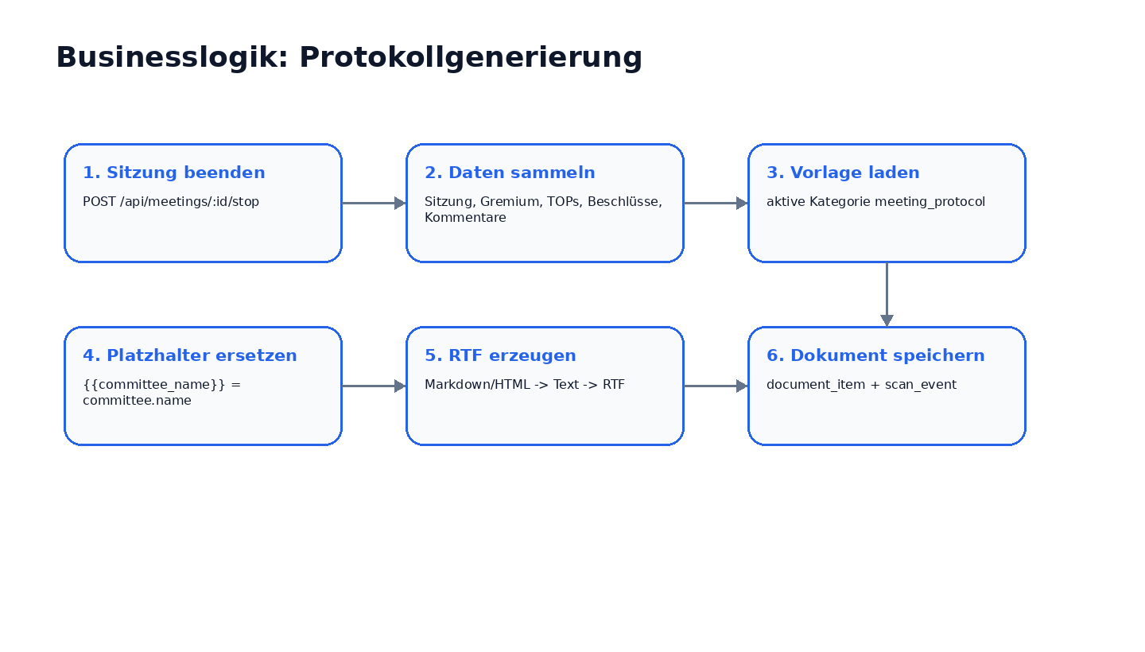
Abbildung: Ablauf der Protokollgenerierung beim Beenden einer Sitzung.
- Vorgänge sind die Fallakten. Sie können einem Ausschuss, einer Abteilung, Teamrollen und Dokumenten zugeordnet werden.
- TOPs entstehen direkt oder aus Vorgängen. Für Sitzungen werden TOP-Nummern je Sitzung vergeben.
- Sitzungen besitzen Status geplant/gestartet/beendet. Beim Beenden wird ensureMeetingProtocolDocument aufgerufen; zusätzlich gibt es einen Beschlussbericht.
- Beschlüsse gehören zu Sitzung und TOP und enthalten Stimmen, Text, Status, Verantwortliche und Fristen.
- Kommentare zu TOPs können mit include_in_protocol in das Protokoll übernommen werden.
- Rückfragen/Klärungen erzeugen Rückgabe-Logs und können Folge-TOPs mit Historie anlegen.

7.4 Protokoll- und Beschlussberichtserzeugung
Schritt | Codebereich | Fachliche Wirkung
Aktive Vorlage finden | meetingProtocol.js / meetingDecisionReport.js fetchActiveTemplate | Kategorie meeting_protocol bzw. meeting_decision_report; neueste aktive Vorlage gewinnt.
HTML normalisieren | htmlToProtocolText / normalizeTemplateContentForProtocol | HTML-Editor-Inhalte werden in protokolltauglichen Text mit Überschriften, Listen und Tabellenzeichen übertragen.
Platzhalter sicherstellen | ensureProtocolPlaceholders | quorum_statement und attendees_block werden ergänzt, wenn alte Vorlagen sie nicht enthalten.
Werte bauen | buildProtocolValues | Gremium, Sitzungsdaten, Anwesenheiten, TOPs, Kommentare, Beschlüsse, Signaturdaten.
Token ersetzen | replaceTokens | Alle {{token}} werden gegen Werte ersetzt; unbekannte Tokens werden leer.
RTF erzeugen | linesToRtf | Überschriften, Listen, vertraulich-Markierung und Logo werden RTF-kompatibel ausgegeben.
Dokument speichern | saveObject + INSERT document_item | Datei wird abgelegt, Hash berechnet, Scanstatus clean gesetzt und scan_event geschrieben.

7.5 Dokumente, Upload, Scan und Storage
- Uploads werden über multer verarbeitet und je nach Modul validiert.
- scanBuffer ist als ClamAV-Vertrag vorbereitet und liefert in der Referenz clean/stream: OK.
- storage.js speichert lokal und verschlüsselt bei FILE_ENCRYPTION_ENABLED=true mit AES-256-GCM.
- getObjectStream entschlüsselt transparent beim Anzeigen oder Herunterladen.
- Dokumente enthalten sha256_hash, mime_type, size_bytes, Vertraulichkeitsstufe und Fachbezüge.
- Automatisch generierte Protokolle werden als RTF mit document_type=protokoll abgelegt.

7.6 Finanzen
- Finanzprojekte enthalten Jahr, Code, Budget und Berechnungsmodus.
- Ausgaben können Projekten zugeordnet werden und Belege besitzen eigene Dokumentrouten.
- finance_tax_code und finance_expense_line ermöglichen Steuercodes und Rechnungszeilen.
- Zahlungsstatus und Budgetauswertung werden über Meta- und Listenendpunkte unterstützt.

7.7 Öffentliche Bereiche
- Kummerkasten und öffentliche Dokumente besitzen separate Public-Router ohne reguläres Bearer-Login.
- Zugänge können über Status-/Access-Endpunkte gesteuert werden.
- Administrative Einstellungen werden über angemeldete Admin-Routen gepflegt.

8. Datenmodell und Migrationen
Die Datenbankstruktur wird über nummerierte SQL-Migrationen aufgebaut. Kernschema, Trigger, Auditfunktionen, RLS-/Rechtefunktionen und spätere Fachmodule sind getrennt versioniert.

8.1 Wichtige Tabellen
Tabelle | Zweck | Migration
committee | Gremium/Ausschuss. | 002_core_schema.sql
app_user | Benutzer, Rollen, Gremienzuordnung, MFA-Status. | 002_core_schema.sql
refresh_token | Serverseitige Refresh-Token-Historie. | 002_core_schema.sql
br_case | Vorgänge/Fallakten. | 002_core_schema.sql
deadline | Fristen. | 002_core_schema.sql
meeting | Sitzungen. | 002_core_schema.sql
meeting_agenda_item | TOPs und Zuordnung zu Sitzungen. | 002_core_schema.sql
decision | Beschlüsse. | 002_core_schema.sql
task | Aufgaben. | 002_core_schema.sql
document_item | Dokumentenmetadaten und Fachbezüge. | 002_core_schema.sql
document_scan_event | Scan-/Prüfereignisse je Dokument. | 002_core_schema.sql
comment_item | Kommentare zu Fachobjekten. | 002_core_schema.sql
template_item | Vorlagen für Protokolle/Berichte. | 002_core_schema.sql
notification_item | Benachrichtigungen. | 002_core_schema.sql
audit_log | Audit-Protokoll. | 002_core_schema.sql
auth_challenge | Login-/MFA-Challenges. | 002_core_schema.sql
webauthn_challenge | Passkey-Challenges. | 002_core_schema.sql
webauthn_credential | Passkey-Credentials. | 002_core_schema.sql
user_totp_secret | TOTP-Geheimnisse. | 002_core_schema.sql
case_number_counter | Zähler für Vorgangsnummern. | 008_case_numbers_calendar_and_committee_defaults.sql
case_type_catalog | Fachtabelle / technische Ergänzung. | 008_case_type_catalog_and_case_workflow.sql
calendar_event | Fachtabelle / technische Ergänzung. | 009_calendar_personal_events_and_sync.sql
meeting_number_counter | Zähler für Sitzungsnummern. | 011_meeting_number_generator.sql
meeting_agenda_counter | TOP-Nummern je Sitzung. | 013_agenda_numbers_case_links_and_decisions.sql
decision_number_counter | Beschlussnummern. | 014_decision_number_generator.sql
committee_member | Zusätzliche Gremienmitgliedschaften. | 019_committee_member.sql
app_role_profile | Rollenvorlagen. | 022_permissions_matrix.sql
app_permission | Permission-Katalog. | 022_permissions_matrix.sql
app_page | Seitenkatalog. | 022_permissions_matrix.sql
app_role_permission | Rechte je Rolle. | 022_permissions_matrix.sql
app_role_page | Seiten je Rolle. | 022_permissions_matrix.sql
app_user_role_profile | Benutzer-Rollenvorlagen. | 022_permissions_matrix.sql
app_team_role | Teamrollen. | 022_permissions_matrix.sql
app_user_team_role | Benutzer-Teamrollen. | 022_permissions_matrix.sql
br_case_team_access | Teamzugriff auf Vorgänge. | 022_permissions_matrix.sql
document_team_access | Teamzugriff auf Dokumente. | 022_permissions_matrix.sql
finance_project | Finanzprojekte. | 023_finance.sql
finance_project_budget | Budgetpositionen. | 023_finance.sql
finance_expense | Ausgaben. | 023_finance.sql
finance_expense_document | Belege. | 023_finance.sql
decision_vote | Einzelstimmen zu Beschlüssen. | 024_decision_voting.sql
kummerkasten_setting | Kummerkasten-Konfiguration. | 025_kummerkasten.sql
kummerkasten_submission | Einreichungen. | 025_kummerkasten.sql
finance_tax_code | MwSt.-Sätze/Steuercodes. | 028_finance_invoice_lines_tax_codes.sql
finance_expense_line | Rechnungszeilen. | 028_finance_invoice_lines_tax_codes.sql
department_catalog | Abteilungen. | 029_department_catalog.sql
document_category_catalog | Dokumentkategorien. | 031_document_categories_public_documents.sql
public_document_setting | Konfiguration öffentlicher Dokumente. | 031_document_categories_public_documents.sql
meeting_agenda_item_return_log | Rückfrage-/Folge-TOP-Historie. | 036_agenda_item_return_workflow.sql
template_asset | Bilder/Logos für Vorlagen. | 039_template_html_editor_assets.sql

8.2 Migrationen grob gruppiert
Bereich | Migrationen | Inhalt
Basis | 001-005 | Typen, Kernschema, Trigger, RLS/Policies, Rollen/Seed.
Login/Sicherheit | 006-007 | Login-Härtung und Auth-Funktionen.
Vorgänge/Kalender/Sitzungen | 008-014 | Nummerngeneratoren, Kalender, TOP-Pool, Beschlussnummern.
Dokumente/Vorlagen | 015-018, 031-034, 039-040 | Dokumentversionierung, Protokollvorlage, öffentliche Dokumente, Kommentar-Protokollflag, HTML-Editor-Assets, Formular-Editor-Navigation.
Rechte | 022 | Permission-Matrix, Seiten, Teamrollen, Zugriffsfunktionen.
Finanzen | 023, 028 | Finanzprojekte, Ausgaben, Dokumente, Steuercodes, Rechnungszeilen.
Kummerkasten | 025-027 | Einstellungen und Einreichungen.
Fachkataloge/Workflows | 029-030, 035-038 | Abteilungen, öffentliche Vertraulichkeit, Anwesenheit, TOP-Rückgabe und Folge-TOPs.

9. Sicherheits-, Installations- und Betriebsaspekte inkl. Fehlerhandling
- Secrets aus .env.example müssen produktiv ersetzt werden: JWT_ACCESS_SECRET, JWT_REFRESH_SECRET, FILE_ENCRYPTION_KEY, SMTP-Zugangsdaten.
- COOKIE_SECURE sollte in Produktion mit TLS aktiv sein.
- CORS_ORIGIN und RP_ORIGIN müssen zur produktiven Domain passen.
- Dateiverschlüsselung benötigt einen stabil gesicherten Schlüssel; Schlüsselverlust bedeutet Datenverlust.
- ClamAV ist im Referenzcode als Vertrag vorbereitet. Für Produktion muss scanBuffer gegen clamd/ICAP implementiert werden.
- Backups müssen Datenbank und Upload-Verzeichnis konsistent sichern.
- RLS-/Permission-Funktionen sollten mit realen Rollen und Testdaten geprüft werden.
- Auditdaten sind personenbezogen und sollten mit Datenschutzkonzept, Aufbewahrung und Zugriffskontrolle behandelt werden.

9.1 Installation und lokale Inbetriebnahme
Schritt | Befehl/Datei | Hinweis
1 | docker-compose.local.yml | PostgreSQL und lokale Umgebungsvariablen konfigurieren.
2 | backend/.env oder Umgebungsvariablen | DATABASE_URL, JWT-Secrets, CORS_ORIGIN, Upload/Storage setzen.
3 | cd backend && npm install && npm run dev | Backend startet und führt Bootstrap-Migrationen aus.
4 | cd frontend && npm install && npm run dev | Frontend unter Vite starten.
5 | Browser öffnen | Login testen; Admin-Benutzer ggf. aus Seed/Migration prüfen.
Dieses Kapitel ergänzt die Bedien- und Testbeschreibung um konkrete Schritte für Installation, lokale Inbetriebnahme, Betriebskontrolle und Fehlerbehandlung. Es basiert auf der Paketstruktur mit React/Vite-Frontend, Express-Backend, PostgreSQL-Migrationen, Docker-Compose-Konfiguration, README und den Backend-Middlewares.

9.1.1 Voraussetzungen
Bereich | Empfehlung / Mindeststand | Hinweis
Betriebssystem | Linux, macOS oder Windows mit WSL2/Docker Desktop | Für produktiven Betrieb wird ein Linux-Server empfohlen.
Node.js | Node.js 20.x | Docker-Compose nutzt bereits das Image node:20.
Datenbank | PostgreSQL 15 oder neuer | Die lokale Compose-Datei startet postgres:15.
Browser | Aktueller Chromium/Edge/Firefox/Safari | Für Passkeys/WebAuthn muss die Domain/Origin korrekt sein.
Ports lokal | 5173 Frontend, 8080 Backend, 5432 PostgreSQL | Ports dürfen lokal nicht bereits belegt sein.
SMTP | Optional für Benachrichtigungen | Ohne gültige SMTP-Daten werden Mails übersprungen bzw. nicht versendet.
TLS/Reverse Proxy | Für Produktion zwingend | COOKIE_SECURE, CORS_ORIGIN und RP_ORIGIN müssen zur echten Domain passen.

9.1.2 Lokaler Start mit Docker Compose
Der lokale Docker-Start ist der einfachste Zugang für Tests, Schulungen und erste Abnahmen. Die Datei docker-compose.local.yml enthält PostgreSQL, Frontend und Backend inklusive editierbarer Umgebungsvariablen für Verschlüsselung und SMTP.
# 1. Paket entpacken und in das Projekt wechseln
cd br-office-complete-suite

# 2. Lokale Konfiguration prüfen/anpassen
# Wichtig: Passwörter, JWT-Secrets, FILE_ENCRYPTION_KEY und SMTP-Werte ändern.

# 3. Dienste starten
docker compose -f docker-compose.local.yml up --build

# 4. Anwendung öffnen
# Frontend: http://localhost:5173
# Backend-Healthcheck: http://localhost:8080/health
Beim Backend-Start werden die SQL-Migrationen durch den Bootstrap-Prozess ausgeführt. In der Konsole sollten Meldungen wie "[db] bootstrap started", "[db] migration applied" und "[startup] migrations done" erscheinen.

9.1.3 Manueller lokaler Start ohne Docker
Der manuelle Start ist hilfreich, wenn Frontend und Backend direkt aus der IDE entwickelt oder debuggt werden sollen.
# 1. PostgreSQL 15+ starten und Datenbank/User anlegen
# Beispielwerte passend zu .env.example:
# Datenbank: br_office, Benutzer: br_app, Passwort: change_me

# 2. .env vorbereiten
cp .env.example .env
# Danach DATABASE_URL, Secrets, Upload-Pfad, SMTP und WebAuthn-Origin anpassen.

# 3. Backend starten
cd backend
npm install
npm run dev

# 4. Frontend in einem zweiten Terminal starten
cd frontend
npm install
npm run dev
Bei manueller Installation nennt die Deployment-Datei das Anwenden der Migrationen als Pflichtschritt. Der vorhandene Backend-Server führt im Code zusätzlich runBootstrapMigrations() beim Start aus. Für produktive Umgebungen sollte trotzdem ein kontrollierter Migrationsprozess mit eigener Datenbankrolle verwendet werden.

9.1.4 Erstlogin und Startprüfung
Prüfung | Erwartetes Ergebnis | Typische Ursache bei Fehler
Backend-Healthcheck öffnen | JSON-Antwort mit ok: true und Umgebung | Backend läuft nicht, Port 8080 belegt oder DATABASE_URL falsch.
Frontend öffnen | Login-Seite bzw. Dashboard nach Anmeldung | VITE_API_BASE_URL falsch oder Frontend-Port 5173 blockiert.
Standard-Admin anmelden | admin@br-office.local / adminadmin, danach Passwortwechsel | Bootstrap konnte Admin nicht erzeugen, Migrationen fehlgeschlagen.
Neue Stammdaten anlegen | Datensatz erscheint in Liste und Audit | MFA fehlt oder Rolle/Berechtigung reicht nicht aus.
Dokument hochladen | Dokument wird gespeichert, gescannt und als clean geführt | Upload-Verzeichnis, Verschlüsselungsschlüssel oder Scanlogik prüfen.

Das Bootstrap-Skript erzeugt einen Standardadministrator, falls noch kein Benutzer mit der konfigurierten Bootstrap-Mail existiert. Ohne abweichende Umgebungsvariablen lautet die initiale Kennung admin@br-office.local mit dem Passwort adminadmin. Dieser Zugang ist nur für die Erstinbetriebnahme gedacht und muss unmittelbar geändert bzw. abgesichert werden.

9.2 Umgebungsvariablen, Secrets und produktionsnahe Konfiguration
Die wichtigsten Einstellungen werden über .env bzw. docker-compose.local.yml gesetzt. Für produktiven Betrieb dürfen Platzhalterwerte wie change-me-access, change-me-refresh, change_me oder please-change-this-encryption-key nicht verwendet werden.
Variable | Bedeutung | Fehlerbild bei falscher Einstellung
DATABASE_URL | PostgreSQL-Verbindung des Backends | Backend startet nicht oder Migrationen schlagen fehl.
CORS_ORIGIN | Erlaubte Frontend-Origin für Browserzugriffe | Frontend erhält CORS-Fehler oder Requests werden blockiert.
RP_ID / RP_ORIGIN | WebAuthn/Passkey-Relying-Party und Origin | Passkey-Registrierung oder Anmeldung schlägt fehl.
JWT_ACCESS_SECRET / JWT_REFRESH_SECRET | Signaturschlüssel für Tokens | Sessions werden ungültig; unsichere Defaults sind produktiv kritisch.
COOKIE_SECURE | Secure-Flag für Refresh-Cookie | Bei Produktion mit HTTPS true; lokal ohne HTTPS false.
UPLOAD_DIR | Speicherort für lokale Uploads | Uploads schlagen fehl oder Downloads finden Dateien nicht.
FILE_ENCRYPTION_ENABLED | Aktiviert AES-256-GCM-Verschlüsselung lokaler Uploads | Bei true ist ein stabiler FILE_ENCRYPTION_KEY erforderlich.
FILE_ENCRYPTION_KEY | Schlüssel für Upload-Verschlüsselung | Fehlt der Schlüssel, schlägt Upload/Download verschlüsselter Dateien fehl.
SMTP_HOST / SMTP_PORT / SMTP_USER / SMTP_PASS / SMTP_FROM | SMTP-Versand für Benachrichtigungen | Mails werden nicht gesendet oder Transport meldet Auth-/TLS-Fehler.
CLAMAV_HOST / CLAMAV_PORT | Vorbereitung für echten Virenscan-Dienst | Im Referenzcode ist scanBuffer als Platzhalter implementiert.

9.2.1 Produktionscheckliste vor Freigabe
- TLS über Reverse Proxy erzwingen und COOKIE_SECURE=true setzen.
- CORS_ORIGIN und RP_ORIGIN exakt auf die produktive HTTPS-Adresse setzen.
- JWT-Secrets, Datenbankpasswort, SMTP-Passwort und FILE_ENCRYPTION_KEY sicher erzeugen und nicht im Repository speichern.
- PostgreSQL getrennt betreiben, Backups inklusive Point-in-Time-Recovery und Restore-Test einplanen.
- Upload-Storage getrennt sichern; Datenbank und Upload-Verzeichnis konsistent sichern.
- ClamAV/clamd oder ICAP-Scan produktiv anbinden, weil der Referenzcode den Scanvertrag vorbereitet, aber keinen echten Scan erzwingt.
- Rollen, Berechtigungsmatrix, RLS und Audit mit echten Testrollen prüfen.
- Datenschutzkonzept für Auditdaten, vertrauliche Vorgänge, Aufbewahrung und Löschfristen abstimmen.

9.3 Fehlerhandling und Troubleshooting
Das Backend folgt einem einheitlichen Muster: Fach- und Validierungsfehler liefern JSON mit einem Feld error; strukturierte Validierungsfehler liefern zusätzlich details. Unerwartete Fehler werden serverseitig protokolliert und als HTTP 500 ausgegeben. Für die Fehlersuche zuerst Browser-Konsole, Netzwerk-Tab, Backend-Log, Datenbank-Log und gegebenenfalls Container-Status prüfen.

9.3.1 API-Fehlerformat
HTTP-Status | Beispielantwort | Bedeutung / Maßnahme
400 | { "error": "Validierungsfehler", "details": [...] } | Pflichtfeld, Datentyp oder zulässiger Wert stimmt nicht. Eingabemaske und Request-Body prüfen.
401 | { "error": "Nicht angemeldet" } oder { "error": "Ungültiges Token" } | Login fehlt, Access-Token abgelaufen oder Authorization-Header fehlt. Neu anmelden.
403 | { "error": "MFA erforderlich" } oder { "error": "Keine Berechtigung" } | Zweiter Faktor fehlt oder Rolle/Berechtigung reicht nicht aus. Rollenmatrix prüfen.
404 | { "error": "Nicht gefunden" } | Datensatz existiert nicht, wurde gelöscht oder ist durch Rechte/RLS nicht sichtbar.
415 | { "error": "Nur PNG- und JPEG-Bilder ... erlaubt" } | Falscher Dateityp beim Upload von Template-Bildern.
422 | { "error": "Datei durch Virenscan abgelehnt" } | Upload wurde vom Scan abgelehnt. Datei prüfen und Scanereignis ansehen.
500 | { "error": "Interner Fehler" } oder konkrete Fehlermeldung | Unerwarteter Serverfehler. Backend-Log und Datenbankfehler prüfen.

9.3.2 Häufige Fehlerbilder und Lösungsschritte
Symptom | Wahrscheinliche Ursache | Prüfung / Lösung
Frontend bleibt leer oder zeigt API-Fehler | Backend nicht erreichbar oder VITE_API_BASE_URL falsch | Browser-Netzwerk-Tab prüfen; Backend-Healthcheck öffnen; Frontend-Env auf http://localhost:8080/api prüfen.
CORS-Fehler im Browser | CORS_ORIGIN passt nicht zur Frontend-Adresse | CORS_ORIGIN exakt auf Protokoll, Host und Port setzen, z. B. http://localhost:5173.
Backend startet nicht | PostgreSQL nicht erreichbar oder DATABASE_URL falsch | docker compose ps/logs prüfen; Verbindung, User, Passwort und Datenbankname kontrollieren.
Migration failed | SQL-Migration kollidiert mit bestehendem Schema oder unvollständigem Altstand | schema_migration prüfen, Datenbankbackup einspielen oder Migration gezielt korrigieren und erneut starten.
Login funktioniert nicht | Admin nicht erzeugt, Passwort falsch oder Token/Cookie-Konfiguration fehlerhaft | Backend-Log auf default admin prüfen; Benutzer in app_user kontrollieren; COOKIE_SECURE lokal false.
MFA/Passkey funktioniert nicht | RP_ID/RP_ORIGIN stimmen nicht mit Host überein | Bei localhost exakt localhost nutzen; in Produktion produktive Domain und HTTPS verwenden.
Schreibaktion wird abgelehnt | MFA fehlt oder Permission-Matrix/Rolle blockiert | Neu mit MFA anmelden; Rollen & Rechte im Adminbereich prüfen.
Upload schlägt fehl | Datei größer als 25 MB, Upload-Verzeichnis nicht beschreibbar oder Verschlüsselungsschlüssel fehlt | Dateigröße prüfen; UPLOAD_DIR-Rechte prüfen; FILE_ENCRYPTION_KEY setzen.
Download alter verschlüsselter Dateien schlägt fehl | FILE_ENCRYPTION_KEY wurde geändert oder fehlt | Ursprünglichen Schlüssel wiederherstellen. Schlüsselverlust bedeutet Datenverlust.
Template-Bild wird abgelehnt | Nur PNG/JPEG zugelassen oder Virenscan nicht clean | Dateiformat umwandeln; Scanstatus und document_scan_event prüfen.
Benachrichtigungen werden nicht versendet | SMTP nicht oder falsch konfiguriert | SMTP_HOST/PORT/USER/PASS/FROM/TLS prüfen; Mailserver-Log und Backend-Log ansehen.
Daten fehlen in Listen | RLS, Ausschusszuordnung oder Soft-Delete filtert Daten | Benutzerrolle, committee_id, security_classification und deleted_at prüfen.

9.3.3 Standard-Diagnosebefehle
# Containerstatus und Logs
docker compose -f docker-compose.local.yml ps
docker compose -f docker-compose.local.yml logs -f backend
docker compose -f docker-compose.local.yml logs -f frontend
docker compose -f docker-compose.local.yml logs -f postgres

# Backend direkt prüfen
curl http://localhost:8080/health

# Datenbank im Compose-Setup öffnen
docker compose -f docker-compose.local.yml exec postgres psql -U br_app -d br_office

# Häufige DB-Prüfungen
SELECT file_name, applied_at FROM schema_migration ORDER BY file_name;
SELECT id, email, role, is_active, two_factor_enabled FROM app_user ORDER BY id;
SELECT id, name, committee_type FROM committee ORDER BY id;

9.3.4 Fehlerbehandlung aus Anwendersicht
- Bei Formular- oder Speicherfehlern die rot/gelb markierten Pflichtfelder prüfen und erneut speichern.
- Bei "Nicht angemeldet" oder "Ungültiges Token" neu anmelden; danach denselben Vorgang erneut öffnen.
- Bei "MFA erforderlich" den zweiten Faktor abschließen. Schreibende Aktionen sind bewusst stärker geschützt.
- Bei "Keine Berechtigung" nicht weiter probieren, sondern Rolle, Ausschusszuordnung oder Seitenberechtigung durch Administration prüfen lassen.
- Bei Upload-Problemen Dateigröße, Dateityp und Dateinamen vereinfachen; bei wiederholtem Fehler Backend-Log sichern.
- Bei Protokoll-/Berichtsvorlagen zuerst Vorschau prüfen. Platzhalter bleiben als {{platzhalter}} sichtbar, bis der Export reale Daten einsetzt.

9.3.5 Fehlerbehandlung aus Administrator-/Entwicklersicht
- Jeden Fehler mit Zeitpunkt, Benutzer, Aktion, URL, HTTP-Status und Backend-Logeintrag dokumentieren.
- Bei 4xx-Fehlern zuerst Eingaben, Rechte, MFA und Tokenzustand prüfen; bei 5xx-Fehlern zuerst Backend-Log und Datenbank prüfen.
- Bei Datenbankfehlern nie direkt produktive Tabellen manuell ändern, ohne vorher Backup, Ursache und Migrationseinfluss zu klären.
- Bei Upload-/Verschlüsselungsfehlern FILE_ENCRYPTION_KEY nicht rotieren, solange noch verschlüsselte Bestandsdateien mit dem alten Schlüssel existieren.
- Bei Sicherheits- oder Datenschutzfehlern Auditdaten sichern, Zugriff begrenzen und die Korrektur mit Testfall nachweisen.

9.3.6 Empfohlene Abnahmetests für Installation und Fehlerhandling
Testfall | Durchführung | Erwartung
T-INST-01 Docker-Start | Compose starten und /health öffnen | Backend meldet ok: true; Frontend ist erreichbar.
T-INST-02 Migrationen | schema_migration abfragen | Alle SQL-Dateien sind einmalig und fehlerfrei angewendet.
T-INST-03 Erstlogin | Mit Bootstrap-Admin anmelden | Login funktioniert, Passwortwechsel/MFA kann eingerichtet werden.
T-ERR-01 Validierung | Pflichtfeld leer speichern | HTTP 400 bzw. verständliche Fehlermeldung in der UI.
T-ERR-02 Berechtigung | Schreibaktion ohne MFA ausführen | HTTP 403 MFA erforderlich.
T-ERR-03 Upload-Limit | Datei > 25 MB hochladen | Upload wird abgelehnt; kein defekter Datensatz bleibt zurück.
T-ERR-04 Tokenablauf | Abgelaufenes/fehlendes Token verwenden | HTTP 401 und erneute Anmeldung möglich.
T-ERR-05 Falscher Template-Bildtyp | Nicht-PNG/JPEG als Template-Bild hochladen | HTTP 415 mit verständlicher Fehlermeldung.

Zusammenfassung: Für einen stabilen Betrieb sind korrekte Umgebungsvariablen, reproduzierbare Migrationen, sichere Secrets, geprüfte Rechte, funktionierende Backups und aussagekräftige Logs entscheidend. Die oben genannten Prüfungen sollten Bestandteil jeder Abnahme nach Installation, Update oder Konfigurationsänderung sein.

10. Anhänge

10.1 Relevante Codepfade
Pfad | Bedeutung
frontend/src/App.jsx | Routen und Seitenschutz im Frontend.
frontend/src/components/Layout.jsx | Hauptnavigation mit Gruppen Arbeit/Administration.
frontend/src/pages/TemplatesPage.jsx | Formular-Editor, Platzhalterpanel, HTML/WYSIWYG, Logo/Bild.
frontend/src/lib/api.js | API-Client mit Access Token und Refresh-Logik.
frontend/src/lib/access.js | Frontend-Seitenzugriff und Rollen-Fallbacks.
backend/src/server.js | Registrierung aller Express-Router.
backend/src/modules/*/routes.js | REST-Endpunkte je Fachmodul.
backend/src/modules/auth/service.js | Login, MFA-Entscheidung, Token-Ausstellung, Refresh.
backend/src/middleware/auth.js | Bearer-Token-Prüfung und MFA-Anforderung.
backend/src/middleware/rbac.js | Permission-Prüfung und Seitenzugriff.
backend/src/config/db.js | PostgreSQL-Pool und Session-Kontext für RLS/Funktionen.
backend/src/services/meetingProtocol.js | Protokollgenerierung inkl. {{committee_name}}.
backend/src/services/meetingDecisionReport.js | Automatischer Beschlussbericht.
backend/src/services/storage.js | Lokale Ablage und Verschlüsselung.
database/migrations/*.sql | Datenmodell, Trigger, Funktionen, Rechte und Fachmodule.

10.2 Frontend-Routen
Route
/kummerkasten
/public-documents
/
/committees
/users
/cases
/deadlines
/meetings
/agenda-items
/decisions
/tasks
/calendar
/documents
/comments
/reports
/finance
/finance-tax-codes
/departments
/document-categories
/public-documents-admin
/templates
/formular-editor
/form-editor
/notifications
/permissions
/kummerkasten-admin
/security
/audit

10.3 Hinweise für die Abnahme
- Mindestens je eine fachliche Rolle testen: admin, chair, secretary, member, advisor.
- Jeden Workflow einmal mit fehlender Berechtigung und einmal mit ausreichender Berechtigung testen.
- Vorlagenänderungen immer mit Protokollgenerierung gegenprüfen.
- Besonders prüfen: {{committee_name}}, {{attendees_block}}, {{agenda_sections}}, {{template_logo}}.
- Dokumenten-Download/View mit verschlüsselter Dateiablage und korrektem FILE_ENCRYPTION_KEY testen.
- Bei Produktivnahme Sicherheitsreview, Datenschutzfolgeabschätzung, Backup-/Restore-Test und Virenscanner-Integration ergänzen.

